­Trường Đại học Bách Khoa Hà Nội

Viện Công nghệ Thông Tin và Truyền Thông

Đồ án Tốt nghiệp Đại học

Xây Dựng Module

Quản Lý Nhập Hàng

Trên Nền Tảng Magento 2

Phạm Thế Trung

Hà Nội, 06/2018

Trường Đại học Bách Khoa Hà Nội

Viện Công nghệ Thông Tin và Truyền Thông

Đồ án Tốt nghiệp Đại học

Xây Dựng Module

Quản Lý Nhập Hàng

Trên Nền Tảng Magento 2

|  |  |
| --- | --- |
| Sinh viên thực hiện | Phạm Thế Trung |
| Người hướng dẫn | Th.S Lê Tấn Hùng |

Hà Nội, 06/2018

# Lời cam kết

Họ và tên sinh viên: Phạm Thế Trung

Điện thoại liên lạc: 0987828936 Email: trungpt.hust@gmail.com

Lớp: CNTT 2.03 Hệ đào tạo: Chính Quy

Tôi – *Phạm Thế Trung* – cam kết Đồ án Tốt nghiệp (ĐATN) là công trình nghiên cứu của bản thân tôi dưới sự hướng dẫn của *Ths Lê Tấn Hùng*. Các kết quả nêu trong ĐATN là trung thực, là thành quả của riêng tôi, không sao chép theo bất kỳ công trình nào khác. Tất cả những tham khảo trong ĐATN – bao gồm hình ảnh, bảng biểu, số liệu, và các câu từ trích dẫn – đều được ghi rõ ràng và đầy đủ nguồn gốc trong danh mục tài liệu tham khảo. Tôi xin hoàn toàn chịu trách nhiệm với dù chỉ một sao chép vi phạm quy chế của nhà trường.

|  |  |
| --- | --- |
|  | *Hà Nội, ngày 25 tháng 05 năm 2018*  Tác giả ĐATN  *Phạm Thế Trung* |

# Lời cảm ơn

Trong thời gian làm đồ án tốt nghiệp, em đã nhận được nhiều sự giúp đỡ, đóng góp ý kiến và chỉ bảo nhiệt tình của thầy cô, gia đình, bạn bè.

Với lòng biết ơn sâu sắc nhất, em xin cảm ơn ThS. Lê Tấn Hùng, giảng viên Bộ môn Công Nghệ Phần Mềm – trường Đại Học Bách Khoa Hà Nội đã tận tình hướng dẫn và tạo điều kiện cho em hoàn thành được đồ án này. Nếu không có những sự hướng dẫn đó em sẽ rất khó để thực hiện đồ án tốt nghiệp này. Một lần nữa em cảm ơn thầy.

Đồ án thực hiện trong 3 tháng, sử dụng nhiều kiến thức được học trên giảng đường. Ngoài ra em xin cảm ơn các anh chị trong công ty Magestore, đã tạo điều kiện cho em thực tập đã hướng dẫn và giúp đỡ em rất nhiều điều để có thể tiếp tục đồ án một cách thuận lợi nhất. Qua quá trình thực tập em đã học được rất nhiều kiến thức quý báu về lập trình. Em xin cảm ơn thầy cô viện Công Nghệ Thông Tin – Truyền Thông đã giảng dạy nhiệt tình, cùng em trải qua các môn học và đồ án 1, 2, 3 để có thể vững bước thực hiện đồ án tốt nghiệp này.

Do những hạn chế về kiến thức cũng như thời gian, đồ án tốt nghiệp của em chắc chắn không tránh khỏi những sai lầm và hạn chế nhất định, vì vậy rất mong các thầy cô và các bạn đọc góp ý để em có thể hoàn thiện hơn nữa sản phẩm này.

Trân trọng!

Hà Nội ngày 25 tháng 05 năm 2018

# Tóm tắt

Thế giới ngày càng bùng nổ về mạng máy tính, con người có thể nhanh chóng giao tiếp và kết nối với nhau dễ dàng hơn thông qua nhiều loại dịch vụ internet. Đây chính là điều kiện thuận lợi cho thương mại điện tử ngày càng phát triển hơn. Thương mại điện tử đã trở thành một phương tiện giao dịch quen thuộc của các công ty thương mại lớn trên thế giới, có khả năng giúp ích rất nhiều cho những doanh nghiệp cả lớn lẫn nhỏ và người hưởng lợi nhiều nhất chính là khách hàng. Khách hàng sẽ mua được sản phẩm rẻ hơn, nhanh hơn, hiệu quả hơn và thuận lợi hơn.

Hiện nay magento đã phát triển và trở thành một ông lớn, đối thủ nặng ký trong lĩnh vực thương mại điện tử – eCommerce. Có thể nói magento là framework thương mại điện tử tốt nhất ở thời điêm hiện tại. Cơ bản Magento đã đáp ứng được nhu cầu về nghiệp vụ cho các doanh nghiệp vừa và nhỏ nhưng với những doanh nghiệp lớn thì bài toán về nhập hàng từ các nhà cung cấp với số lượng lớn là một bài toán khó và cần thiết phải giải quyết nên em đã quyết định xây dựng module quản lý nhập hàng của doanh nghiệp trên nền tảng magento để phần nào đó giúp các doanh nghiệp có thể đơn giản hóa và dễ dàng nhập hàng từ các nhà cung cấp với độ chính xác cao.

# Mục lục

Lời cam kết iii

Lời cảm ơn iv

Tóm tắt v

Mục lục vi

Danh mục hình vẽ x

Danh mục bảng xiii

Danh mục các từ viết tắt xiv

Danh mục thuật ngữ xv

Chương 1 Giới thiệu đề tài 1

1.1 Đặt vấn đề 1

1.2 Mục tiêu và phạm vi đề tài 1

1.3 Định hướng giải pháp 2

1.4 Bố cục đồ án 2

Chương 2 Khảo sát và phân tích yêu cầu 4

2.1 Khảo sát hiện trạng 4

2.2 Tổng quan chức năng. 6

2.2.1 Biểu đồ use case tổng quan 6

2.2.2 Biểu đồ use case phân rã 7

2.2.3 Quy trình nghiệp vụ 9

2.3 Đặc tả chức năng 15

2.3.1 Đặc tả use case tạo mới supplier 15

2.3.2 Đặc tả use case tạo mới Pricelist 16

2.3.3 Đặc tả use case tạo Purchaseorder 17

2.3.4 Đặc tả use case sửa thông tin đơn hàng 17

2.3.5 Đặc tả use case tạo return Purchaseorder 18

2.3.6 Đặc tả use case tạo Quotation 19

2.3.7 Đặc tả use case Convert Quotation sang PO 19

2.4 Yêu cầu phi chức năng 20

Chương 3 Công nghệ sử dụng 21

3.1 Thương mại điện tử 21

3.2 Magento-Website thương mại điện tử 22

3.2.1 Giới thiệu về magento 22

3.2.2 Ưu và nhược điểm của Magento 23

3.3 Apache 25

3.4 MySql 25

3.5 RequireJS 26

3.6 Composer 27

Chương 4 Phát triển và triển khai ứng dụng 28

4.1 Thiết kế kiến trúc 28

4.1.1 Lựa chọn kiến trúc phần mềm 28

4.2 Thiết kế chi tiết 31

4.2.1 Thiết kế giao diện 31

4.2.2 Thiết kế lớp 33

4.2.3 Thiết kế cơ sở dữ liệu 34

4.3 Xây dựng ứng dụng 38

4.3.1 Thư viện và công cụ sử dụng 38

4.3.2 Kết quả đạt được 39

4.3.3 Minh hoạ các chức năng chính 41

4.4 Kiểm thử 47

4.4.1 Test case cho chức năng quản lý supplier 47

4.4.2 Kiểm thử cho chức quản lý PO 51

4.5 Triển khai 54

4.5.1 Cài đặt môi trường 54

4.5.2 Cài đặt Magento 55

4.5.3 Cài đặt Module 55

Chương 5 Các giải pháp và đóng góp nổi bật 58

5.1 Giải pháp và đóng góp nổi bật 58

5.2 Những khó khăn trong khi làm 59

Chương 6 Kết luận và hướng phát triển 62

6.1 Kết luận 62

6.2 Hướng phát triển 62

Tài liệu tham khảo 64

# Danh mục hình vẽ

Hình 1: Usecase quản trị viên thao tác trên hệ thống 6

Hình 2: Usecase phân rã quản lý nhà cung cấp. 7

Hình 3: Usercase phân rã quản lý danh sách giá. 7

Hình 4: Usecase phân rã quản lý đơn hàng 8

Hình 5: Usecase phẫn rã quản lý bảng báo giá 8

Hình 6: Biểu đồ hoạt động cho chức năng tạo/sửa supplier 9

Hình 7: Biểu đồ hoạt động cho chức năng tạo đơn hàng 10

Hình 8: Biểu đồ hoạt động cho chức năng sửa thông tin đơn hàng 11

Hình 9: Biểu đồ hoạt động cho chức năng “Tạo receive” 13

Hình 10: Biểu đồ hoạt động cho chức năng “Tạo refund” 14

Hình 11: Website thương mại điện tử 21

Hình 12: Logo Magento 22

Hình 13: Magento Usage Statistics | Source: Tomrobertshaw.net 24

Hình 14: Apache 25

Hình 16: RequireJS trong Magento 26

Hình 15: Composer trong Magento 2 27

Hình 17: Kiến trúc lớp trong Magento 2 28

Hình 18: Mẫu giao diện danh sách 31

Hình 19: Mẫu giao diện lọc 31

Hình 20: Mẫu giao diện xuất dữ liệu 32

Hình 21: Mẫu giao diện trạng thái đơn hàng 32

Hình 22: Mẫu giao diện custom column hiển thị 32

Hình 23: Biểu đồ thiết kế lớp 33

Hình 24: Cơ sở dữ liệu 34

Hình 25: Bảng os_purrchase_order 35

Hình 26: Database bảng os_purchase_order_item 35

Hình 27: Database bảng os_purchase_order_invoice_received 36

Hình 28: Database bảng os_purchase_order_invoice_returned 36

Hình 29: Database bảng os_supplier 36

Hình 30: Database bảng os_supplier_product 37

Hình 31: Database bảng os_supplier_pricinglist 37

Hình 32: Cấu trúc thư mục code sau khi hoàn thành 39

Hình 34: Menu của module 41

Hình 35: Tạo supplier mới 42

Hình 36: Quản lý supplier 43

Hình 37: Quản lý Pricelist 43

Hình 38: Quản lý Quotation 44

Hình 39: Tạo Purchase Order 45

Hình 40: Tao đơn hàng từ Supply Need 45

Hình 41: Quản lý Purchase Order 46

Hình 42: Tạo return 47

Hình 43: Quản lý Return 47

Hình 44: Thư mục code 57

Hình 45: Menu setup thành công 58

# Danh mục bảng

Bảng 1: Đặc tả use case tạo mới supplier 15

Bảng 2: Đặc tả use case tạo mới Pricelist 16

Bảng 3: Đặc tả chứng năng tạo PO 17

Bảng 4: Đặc tả chức năng sửa thông tin đơn hàng 18

Bảng 5: Đặc tả chức năng tạo return PO 19

Bảng 6: Đặc tả chức năng tạo Quotation 19

Bảng 7: Đặc tả chức năng convert Quotation sang PO 20

Bảng 8: Danh sách thư viện và công cụ sử dụng 38

Bảng 9: Chức năng của từng thư mục trong Magento 2 40

Bảng 10: Test case cho chức năng quản lý supplier 51

Bảng 11: Test case cho chức năng quản lý PO 54

Bảng 12: Môi trường cài đặt 55

# Danh mục các từ viết tắt

|  |  |
| --- | --- |
| API | Application Programming Interface  Giao diện lập trình ứng dụng |
| **PO** | Purchase order  Đơn hàng được tạo ra bởi admin và gửi đến supplier |
| **HTML** | HyperText Markup Language  Ngôn ngữ đánh dấu siêu văn bản |
| **CNTT** | Công nghệ thông tin |
| **ĐATN** | Đồ án tốt nghiệp |
| **M2** | Magento 2 |

# Danh mục thuật ngữ

|  |  |
| --- | --- |
| Supplier | Nhà cung cấp hàng hóa cho website |
| **Purchase order** | Đơn hàng được tạo ra bởi admin và gửi đến supplier |
| **E-commerce** | Thương mại điện tử |
| **Delivery** | Giao nhận hàng hóa |
| **Refund** | Trả lại hàng hóa cho nhà cung cấp |
| **Confirm** | Xác nhận lại đơn hàng (thường là công việc của admin) |
| **Pricelist** | Giá ưu đãi từ supplier cung cấp cho admin |
| **Quotation** | Bảng báo giá của admin gửi cho supplier |
| **Return** | Hàng hóa bị doanh nghiệp gửi trả nhà cung cấp |
| **Receive** | Nhận hàng từ nhà cung cấp |
|  |  |

# Giới thiệu đề tài

## Đặt vấn đề

Trong quá trình tìm hiểu và sử dụng magento, em đã nhận ra rằng, đối với các website bán hàng nhỏ, số lượng mặt hàng không quá nhiều, việc quản lý hàng nhập vào có thể được thực hiện trên giấy tờ một cách rất đơn giản và không có gì phức tạp nhưng đối với các website lớn, lượng mặt hàng có thể lên đến hàng trăm, hàng ngàn sản phẩm, việc sử dụng giấy tờ để quản lý hàng hóa nhập vào rất khó khăn.

Dựa trên nhu cầu thiết yếu này, em đã phát triển một module hỗ trợ cho người quản trị quản lý nhà cung cấp và lượng hàng nhập vào cửa hàng một cách đơn giản và thuận tiện. Module được xây dựng với các yêu cầu và chức năng chính như:

* Quản lý các thông tin cơ bản và thiết yếu về nhà cung cấp (supplier)
* Quản trị viên có thể tạo ra các đơn hàng gửi tới các nhà cung cấp để yêu cầu hàng hóa cho website của họ.
* Quản lý việc nhận của các đơn hàng.
* Quản lý việc trả lại hàng cho nhà cung cấp
* Hệ thống gửi mail cho nhà cung cấp để họ có thể xem được tình trang của các đơn hàng mà admin tạo ra cho họ.

## Mục tiêu và phạm vi đề tài

Đề tài được xây dựng nhằm mục đích phục vụ cho những khách hàng sử dụng website thương mại điện tử trên mã nguồn mở Magento 2.

* Nhóm chức năng quản lí nhà cung cấp: admin có thể tạo thông tin của các nhà cung cấp, các sản phẩm và mức giá được các nhà cung cấp đưa ra.
* Nhóm chức năng quản lý giá từ nhà cung cấp: quản lý được giá ưu đãi của supplier khi admin nhập hàng với số lượng đủ yêu cầu trong khoảng thời gian nhất định sẽ được apply giá ưu đãi.
* Nhóm chức năng tạo bảng báo giá: Admin sẽ lập các bảng báo giá và số lượng hàng cần đặt rồi gửi cho supplier xác nhận, nếu 2 bên đồng ý về mức giá thì sẽ tạo purchase order.
* Nhóm chức năng đặt hàng: Admin sau khi confirm về giá cả và số lượng hàng cần đặt thì sẽ tạo đơn hàng và gửi thông tin cho supplier, và thực hiện các công việc: nhận hàng, kiểm hàng, cho vào kho…Đơn hàng có thể dựa vào danh sách của các sản phẩm back sale, có thể import từ file CSV.
* Nhóm chức năng trả hàng: Sau khi nhận hàng từ nhà cung cấp, admin kiểm tra hàng và vì lý do nào đó như: hàng lỗi, chất lượng xấu, hết hạn… thì admin sẽ tạo request và gửi lại hàng cho supplier.
* Nhóm chức năng Lịch sử: Mọi hoạt động liên quan tới biến động hàng hóa đều được lưu vết, và người quản lí có thể dễ dàng theo dõi.
* Chức năng khác: Các chức năng import, export, gửi email,…

## Định hướng giải pháp

Để giải quyết được bài toán này e sẽ tìm hiểu sâu để biết được nghiệp vụ về thương mại điện tử nói chung và magento nói riêng. Sau khi có được cái nhìn tổng quát về hệ thống cũng như nghiệp vụ, e sẽ kết hợp nhưng kiến thức về PHP, Knockout Js, hệ quản trị dữ liệu MySql để giải quyết bài toán này.

Môi trường phát triển em lựa chọn IDE PhpStorm- một IDE hỗ trợ rất nhiều cho các lập trình viên PHP, chạy hệ điều hành Ubuntu trên máy ảo VirtualBox để cài server.

## Bố cục đồ án

Phần còn lại của báo cáo đồ án tốt nghiệp này được tổ chức như sau:

Chương 2: Sau khi thu thập ý kiến của khách hàng em sẽ trình bày về hiện trạng của bài toán, những yêu cầu về chức năng sau khi sản phẩm hoàn thành sẽ có được. Các use case phân rã các chức năng chính của hệ thống, tiếp đến là biểu đồ hoạt động để chúng ta có thể có được cái nhìn tổng quát về hệ thống. Cuối cùng e sẽ đặc tả chi tiết các use case chính để cho người dung có thể biết được luồng hoạt động cũng như các trường hợp xảy ra của từng chức năng.

Tiếp đến chương 3 em trình bày về những công nghệ mà em áp dụng vào module này, giới thiệu tổng quan về thương mại điện tử nói chung và Magento nói riêng, ưu cũng như nhược điểm của Magento. Ngoài ra em còn sử dụng các nền tảng công nghệ khác rất phổ biến hiện nay như Apache, MySql....

Chương 4 em sẽ trình bày để Thầy Cô có cái nhìn sâu hơn về thiết kế kiến trúc, thiết kế chi tiết cũng như giao diện của ứng dụng. Các hình ảnh demo của chương trình khi hoàn thành. Đặc biệt là cách setup môi trường rất dễ hiểu để ai cũng có thể triển khai được chương trình.

Tiếp theo, Chương 5 em sẽ trình bày những đóng góp của bản thân và những khó khan trong suốt quá trình tìm hiểu và phát triển sản phẩm này.

Cuối cùng là Chương 6: Những đúc kết của bản thân về trong quá trình làm đồ án và những định hướng phát triển sản phẩm sau này.

# ­­Khảo sát và phân tích yêu cầu

## Khảo sát hiện trạng

Qua khảo sát yêu cầu thực tế từ phía khách hàng, có thể thu được những yêu cầu chính về bài toán như sau:

* Quản trị:
  + Quản lý được giá sản phẩm của các nhà cung cấp.
  + Quản lý thông tin của nhà cung cấp.
  + Lấy được danh sách các sản phẩm back sales để có thể đặt hàng đến các nhà cung cấp.
  + Gợi ý hàng cần nhập dựa trên doanh số bán hàng.
  + Dễ dàng đặt hàng từ nhà cung cấp.
  + Nếu có mức giá ưu đãi khi order nhiều thì hệ thống tự động thay đổi giá, admin sẽ k cần làm công việc thay đổi giá ưu đãi so với giá gốc.
  + Dễ dàng lưu lại thông tin nhận hàng, giao hàng từ nhà cung cấp.
  + Dễ dàng lưu lại thông tin trả lại hàng nếu hàng cho nhà cung cấp.
  + Kiểm soát được sự sai lệch do các sự cố mà nhận được hàng k đủ theo đơn hàng.
  + Gửi trả hàng lại cho nhà cung cấp.
  + Quản lý việc gửi trả.
  + Chuyển được từ bảng báo giá sang PO.
  + Ngoài ra, những hoạt động liên quan tới biến động cần được lưu vết một cách tối ưu.

Từ đó yêu cầu sản phẩm cần phải có những chức năng như sau:

* Nhóm chức năng Supplier:
  + Quản lý supplier: Có thể thêm, xóa, sửa các thông tin của nhà cung cấp như email, số điện thoại, địa chỉ.
  + Quản lý sản phẩm: Các sản phẩm được supplier cung cấp cũng như giá của sản phẩm được nhà cung cấp đưa ra.
* Nhóm chức năng danh sách giá:
* Quản lý giá: Các nhà cung cấp sẽ gửi cho bảng giá khuyến mại đến cho admin, bao gồm số lượng của sản phẩm để được áp dụng mức giá khuyến mại, thời gian bắt đầu cũng như kết thúc để được áp dụng giá ưu đãi.
* Giá theo thời gian: Tại mỗi thời điểm, các nhà cung cấp sẽ có mức giá khác nhau cho sản phẩm, khi đó supplier sẽ gửi cho admin để họ cập nhật lại, giúp cho supplier có được sự lựa chọn tốt nhất khi đặt hàng.
* Nhóm chức năng bảng báo giá:
  + Tạo bảng báo giá: đây giống như bản nháp trước khi tạo PO, admin sẽ gửi yêu cầu của mình về số lượng cũng như giá cả đến các nhà cung cấp khác nhau để xem nhà cung cấp nhà có đủ hàng cũng như có được giá hợp lý nhất thì admin sẽ tạo PO chính thức đến nhà cung cấp.
  + Quản lý bảng báo giá: Các bảng báo giá sau khi tạo và gửi cho các supplier, được supplier đồng ý thì admin sẽ vào bảng báo giá đó convert sang PO.
* Nhóm chức năng return
  + Tạo return: Sau khi nhận hàng từ supplier, vì 1 lý do gì đó (hàng chất lượng xấu, bị hỏng, hết hạn…) admin sẽ tạo return và gửi lại hàng lại supplier.
  + Quản lý return: Sau khi tạo return thì các request return sẽ được lưu lại tại đây để cho admin có thể xem lại lịch sử cũng như trạng thái return đơn hàng.
* Nhóm chức năng đặt hàng
  + Tạo đơn hàng: sau khi đã được supplier xác nhận thì admin sẽ vào tạo đơn hàng, nhận hàng, chuyển hàng vào kho, tạo return nếu như k muốn nhận hàng, kiểm tra sự hao hụt của đơn hàng so với thực tế.
  + Quản lý đơn hàng: Sau khi tạo đơn hàng, các thông tin của đơn hàng sẽ được lưu lại tại đây. Admin có thể vào đây để xem lại lịch sử tại đơn hàng, số lượng hàng đã đặt cũng như trạng thái của đơn hàng.
* Chức năng Setting
  + Disable/Enable chức năng pricelist.
  + Lấy thông tin của product từ supplier hay toàn hệ thống.
  + Các phương thức shipping cũng như payment.
  + Áp dụng thuế trước hoặc sau discount.
* Chức năng khác: Import, export CSV, gửi email,…

## Tổng quan chức năng.

### Biểu đồ use case tổng quan

Trong magento, chỉ có 2 tác nhân tương tác với hệ thống đó là admin và customer thông qua việc truy cập website, mua hàng, ... của khách hàng và việc quản trị website của admin.

* Admin tương tác với module

Một số chức năng cơ bản mà admin có thể thao tác trong module quản lý nhà cung cấp. Khi đi sâu vào biểu đồ phân rã, ta sẽ thấy rõ hơn được nhiệm vụ của mỗi usecae này trong hệ thống.

Tác nhân của module:

* Người quản trị hệ thống (admin): là tác nhân chính của hệ thống, người quản trị có thể thực hiện các thao tác quản lý supplier, purchaseorder, quản lý pricelist, tạo quotation hoặc thực hiện cấu hình module.

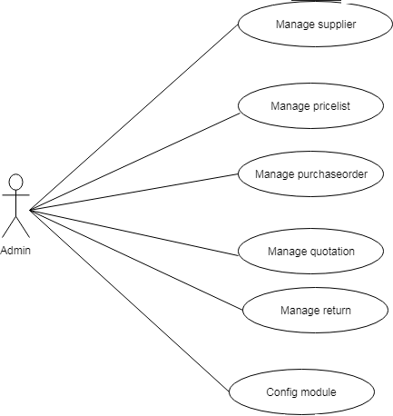

Hình : Usecase quản trị viên thao tác trên hệ thống

### Biểu đồ use case phân rã

#### Chức năng quản lý nhà cung cấp (Manage supplier)

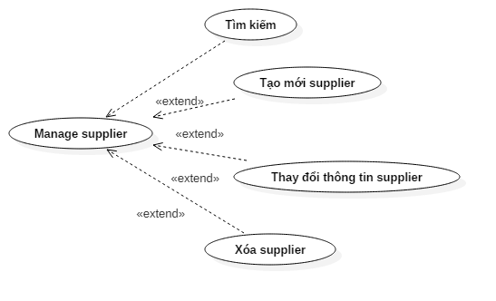

Hình : Usecase phân rã quản lý nhà cung cấp.

#### Chức năng quản lý danh sách giá (Manage Pricelist)

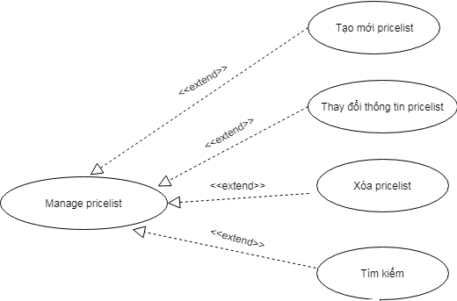

Hình : Usercase phân rã quản lý danh sách giá.

#### Chức năng quản lý đơn hàng (Manage Purchaseorder)

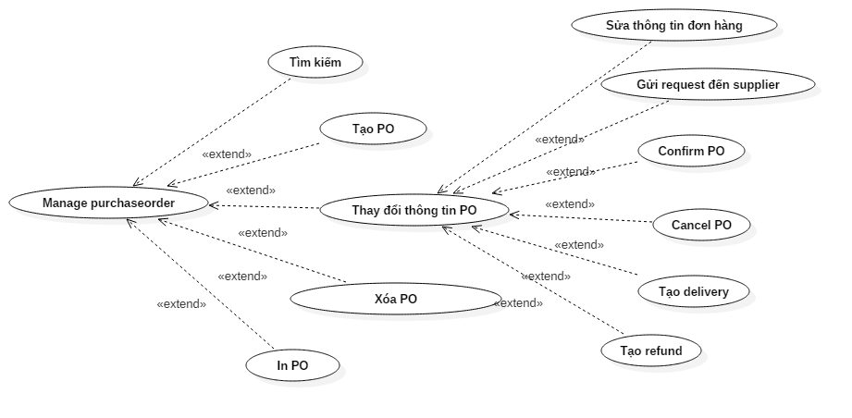

Hình : Usecase phân rã quản lý đơn hàng

#### Chức năng quản lý bảng báo giá (Manage Quotation)

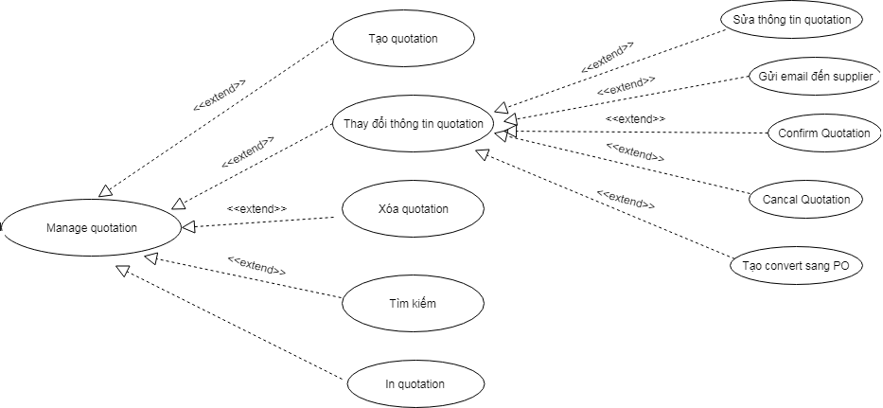

Hình : Usecase phẫn rã quản lý bảng báo giá

### Quy trình nghiệp vụ

#### Biểu đồ hoạt động cho chức năng tạo/sửa supplier

Để có thể thay đổi thông tin supplier, quản trị viên cần nhập thông tin của supplier và thông tin sản phẩm mà supplier cung cấp. Khi thêm thông tin sản phẩm, admin có thể nhập dữ liệu bằng tay một cách thủ công hoặc sử dụng file csv với định dạng cho trước để có thể import product.

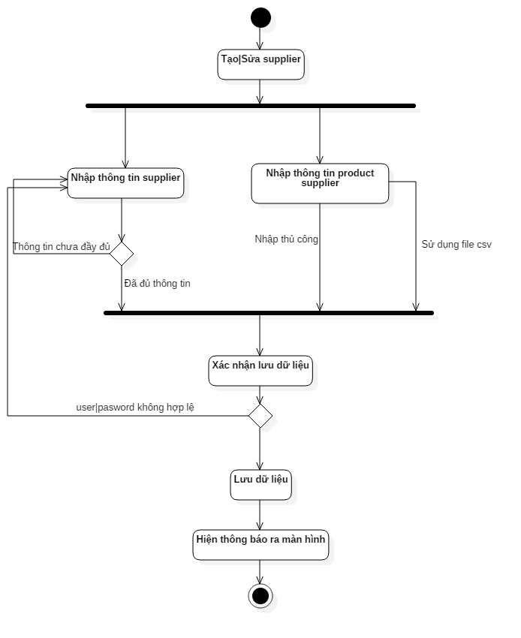

Hình : Biểu đồ hoạt động cho chức năng tạo/sửa supplier

#### Biểu đồ hoạt động cho chức năng tạo đơn hàng

Giống như việc thêm sản phẩm cho supplier. Việc thêm sản phẩm cho đơn hàng, quản trị viên cũng có thể thực hiện tương tự với file csv có định dạng cho trước. Việc này giúp giảm thời gian nhập dữ liệu đặc biệt là đối với các đơn hàng lớn có rất nhiều sản phẩm, việc nhập bằng tay rất tốn thời gian và rất dễ xảy ra nhầm lẫn.

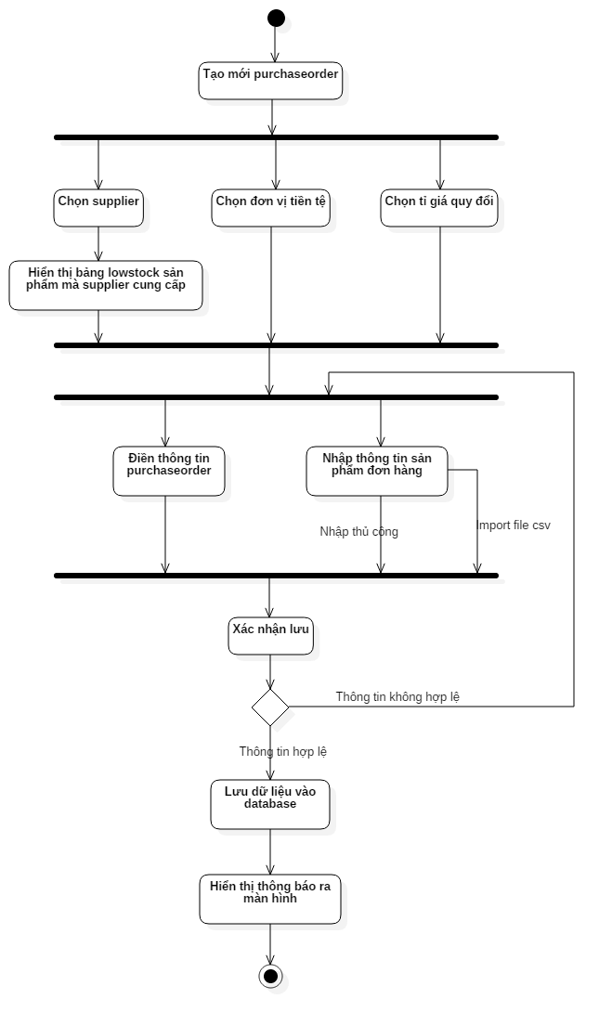

Hình : Biểu đồ hoạt động cho chức năng tạo đơn hàng

#### Biểu đồ hoạt động cho chức năng sửa thông tin đơn hàng

Điều kiện đầu vào của luồng chức năng này là đơn hàng đang ở trạng thái “Processing” thì quản trị viên mới có thể sửa được thông tin của đơn hàng.

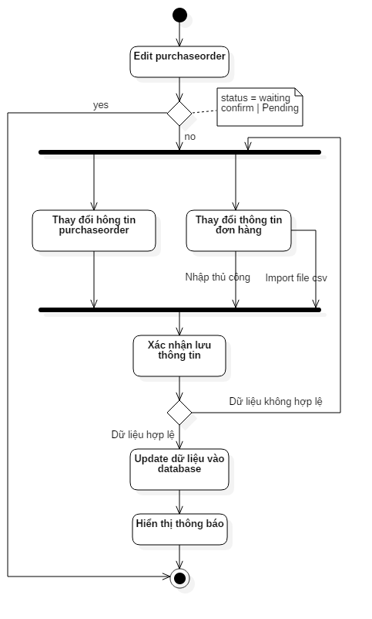

Hình : Biểu đồ hoạt động cho chức năng sửa thông tin đơn hàng

#### Biểu đồ hoạt động cho chức năng Receive

Sau khi order được confirm, supplier bắt đầu chuyển sang quá trình giao hàng cho website. Khi đó quản trị viên có thể tạo ra các bản ghi để lưu trữ thông tin giao/nhận hàng.

* Khi tạo receive từng phần, quản trị viên phải nhập ngày tạo receive và số lượng hàng hóa nhận từ supplier. Sau khi submit lên, dữ liệu sẽ được hệ thống xử lý, tính toán lại các giá trị và lưu vào trong database.
* Khi chọn receive all items, hệ thống sẽ tự động sinh dữ liệu cho receive bằng cách tính toán dựa trên những lần receive trước của purchaseorder. Dữ liệu sẽ được lưu vào trong database.

Sau khi lưu dữ liệu, hệ thống sẽ check lại trạng thái của PO dựa trên tổng lượng receive. Nếu các sản phẩm của đơn hàng đã được giao|nhận hết thì PO chuyển button Receive sang Tranfer Items.

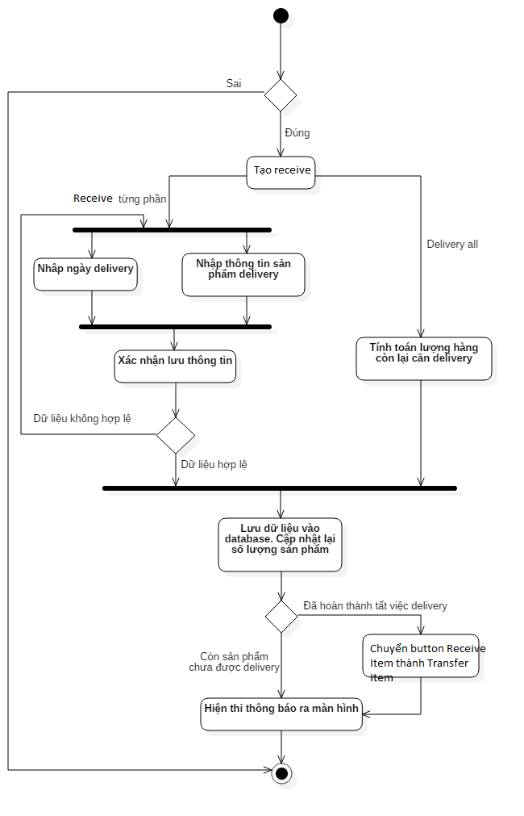

Hình : Biểu đồ hoạt động cho chức năng “Tạo receive”

#### Biểu đồ hoạt động chức năng “Tạo refund”

Đối với các sản phẩm lỗi, không đạt chất lượng thì quản trị viên có thể sử dụng chức năng này để quản lý số lượng và nguyên nhân refund các sản phẩm.

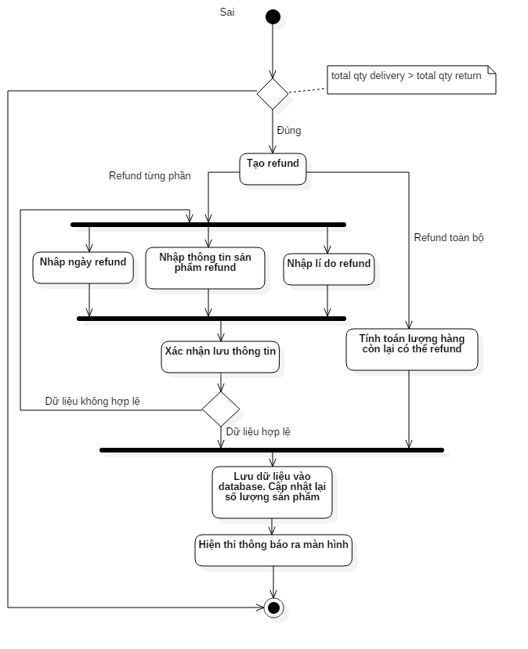

Hình : Biểu đồ hoạt động cho chức năng “Tạo refund”

## Đặc tả chức năng

### Đặc tả use case tạo mới supplier

|  |  |
| --- | --- |
| Tên | Tạo mới supplier |
| Mô tả chung | Thêm bản ghi quản lý supplier |
| Tác nhân | Quản trị viên |
| Điều kiện | Đã đăng nhập và được phân quyền thực hiện |
| Đầu vào | Thông tin supplier |
| Đầu ra | Thông báo tạo mới supplier thành công |
| Dòng sự kiện | 1. Quản trị viên click vào button “Add new supplier” trong trang quản lý supplier.  2. Hệ thống chuyển sang trang thêm mới supplier. Ở đây admin phải nhập một số thông tin cơ bản của supplier và nhấn save  3. Dữ liệu từ form được gửi lên server. Server sẽ kiểm tra thông tin supplier có phù hợp không (email supplier, supplier code). Nếu không đủ điều kiện sẽ thông báo ra màn hình, nếu đủ điều kiện sẽ lưu thông tin supplier vào cơ sở dữ liệu. |
| Ngoại lệ | * Thông tin supplier không chính xác * Email đã tồn tại |
| Tần suất | Không thường xuyên |

Bảng : Đặc tả use case tạo mới supplier

### Đặc tả use case tạo mới Pricelist

|  |  |
| --- | --- |
| Tên | Tạo mới pricelist |
| Mô tả chung | Thêm bản ghi quản lý pricelist |
| Tác nhân | Quản trị viên |
| Điều kiện | Đã đăng nhập và được phân quyền thực hiện |
| Đầu vào | Thông tin pricelist |
| Đầu ra | Thông báo tạo mới pricelist thành công |
| Dòng sự kiện | 1. Quản trị viên click vào button “Add pricelist” trong trang quản lý pricelist.  2. Hệ thống chuyển sang trang thêm mới pricelist. Ở đây admin phải nhập một số thông tin cơ bản của pricelist và nhấn save  3. Dữ liệu từ form được gửi lên server. Server sẽ kiểm tra thông tin pricelist có phù hợp không .Nếu không đủ điều kiện sẽ thông báo ra màn hình, nếu đủ điều kiện sẽ lưu thông tin pricelist vào cơ sở dữ liệu. |
| Ngoại lệ | * Thông tin pricelist không chính xác * Nhập thiếu thông tin về Cost hoặc Minimal Qty. |
| Tần suất | Không thường xuyên |

Bảng : Đặc tả use case tạo mới Pricelist

### Đặc tả use case tạo Purchaseorder

|  |  |
| --- | --- |
| Tên | Tạo Purchaseorder |
| Mô tả chung | Thêm đơn hàng |
| Tác nhân | Quản trị viên |
| Điều kiện | Đã đăng nhập và được phân quyền thực hiện |
| Tương tác | 1. Quản trị viên chọn nút “Create purchase order” ở trang manage purchase order 2. Sau khi nhấn button, hệ thống sẽ chuyển sang trang select supplier, tiếp tục phải lựa chọn supplier, đơn vị tiền tệ và tỉ lệ quy đổi. 3. Ở trang tiếp theo quản trị viên phải vào tab products và chọn và điền thông tin product mà website cần đặt hàng tới supplier 4. Khi điền đầy đủ thông tin, ấn save. Dữ liệu sẽ được gửi lên và được xử lý, cập nhật vào trong csdl và quản trị viên sẽ nhận được mesage thông báo. |
| Ngoại lệ | Không nhập đủ thông tin cần thiết hoặc dữ liệu không hợp lệ |
| Tần suất | Thường xuyên |

Bảng : Đặc tả chứng năng tạo PO

### Đặc tả use case sửa thông tin đơn hàng

|  |  |
| --- | --- |
| Tên | Sửa thông tin đơn hàng |
| Mô tả chung | Thay đổi thông tin đơn hàng |
| Tác nhân | Quản trị viên |
| Điều kiện | Quản trị viên đã đăng nhập và được phân quyền thực hiện. PO đang ở trạng thái “Pending” |
| Tương tác | 1. Quản trị viên truy cập vào trang “Manage purchaseorder” và chọn Purchaseorder cần thay đổi thông tin. 2. Sau khi nhấn edit, hệ thống chuyển sang trang Edit purchaseorder. Ở đây admin cần nhập lại thông tin và save 3. Server sẽ nhận được dữ liệu từ form gửi lên. Sau khi kiểm tra lại, dữ liệu được update vào trong database và server gửi lại message thông báo update thành công. |
| Tần suất | Thường xuyên |

Bảng : Đặc tả chức năng sửa thông tin đơn hàng

### Đặc tả use case tạo return Purchaseorder

|  |  |
| --- | --- |
| Tên | Tạo return |
| Mô tả chung | Tạo bản ghi return sản phẩm |
| Tác nhân | Quản trị viên |
| Điều kiện | Quản trị viên đã đăng nhập và được phân quyền thực hiện. |
| Dòng sự kiện | Quản trị viên vào trang edit PO và chọn tab “Return items”, ở đây khi PO đã nhận hàng( một phần hoặc tất cả) sẽ xuất hiện button Return Products   * “Return Products”: return một phần đơn hàng. Quản trị viên phải điền một số thông tin như ngày return sản phẩm và số lượng sản phẩm return. |
| Ngoại lệ |  |
| Tần suất | Không thường xuyên |

Bảng : Đặc tả chức năng tạo return PO

### Đặc tả use case tạo Quotation

|  |  |
| --- | --- |
| Tên | Tạo Quotation |
| Mô tả chung | Thêm đơn hàng |
| Tác nhân | Quản trị viên |
| Điều kiện | Đã đăng nhập và được phân quyền thực hiện |
| Tương tác | * Quản trị viên chọn nút “Create Quotation” ở menu Purchase management * Sau khi nhấn button, hệ thống sẽ chuyển sang trang select supplier, tiếp tục phải lựa chọn supplier, đơn vị tiền tệ và tỉ lệ quy đổi. * Ở trang tiếp theo quản trị viên phải vào tab products và chọn và điền thông tin product mà website cần đặt hàng tới supplier * Khi điền đầy đủ thông tin, ấn save. Dữ liệu sẽ được gửi lên và được xử lý, cập nhật vào trong csdl và quản trị viên sẽ nhận được mesage thông báo. |
| Ngoại lệ | Không nhập đủ thông tin cần thiết hoặc dữ liệu không hợp lệ |
| Tần suất | Thường xuyên |

Bảng : Đặc tả chức năng tạo Quotation

### Đặc tả use case Convert Quotation sang PO

|  |  |
| --- | --- |
| Tên | Tạo Convert sang PO |
| Mô tả chung | Tạo PO mới từ Quotation đã được confirm |
| Tác nhân | Quản trị viên |
| Điều kiện | Quản trị viên đã đăng nhập và được phân quyền thực hiện. Quotation đang ở trạng thái “Confirmed” |
| Dòng sự kiện | Quản trị viên vào trang edit Quotation và chọn button Convert Quotation to PO |
| Tần suất | Thường xuyên |

Bảng : Đặc tả chức năng convert Quotation sang PO

## Yêu cầu phi chức năng

* Hiệu năng: Đảm bảo hệ thống hoạt động bình thường khi đồng thời nhiều người truy cập và xử lý cơ sở dữ liệu lớn.
* Độ tin cậy: Hệ thống hoạt động chính xác, thống kê và các thông tin về dữ liệu được đảm bảo có sai số trong giới hạn được cho phép.
* Tính khả dụng: Phù hợp với nhu cầu của người dùng, dễ dàng sử dụng, giao diện dễ nhìn.
* Tính kế thừa cao: Dữ liệu và báo cáo trong hệ thống có thể kết xuất sang các định dạng file khác nhau, dễ dàng kết nối với các hệ thống khác.
* Phân quyền chặt chẽ: Hệ thống phân quyền cho các use khác nhau sẽ có các quyền khác nhau để đảm bảo tính bảo mật cũng như an toàn cho hệ thống.

# Công nghệ sử dụng

## Thương mại điện tử

Thương mại điện tử là việc tiến hành một phần hay toàn bộ hoạt động kinh doanh bằng các phương tiện điện tử. Một cách dễ hiểu hơn thì thương mại điện tử chính là việc mua bán sản phẩm hay dịch vụ thông qua internet và các phương tiện điện tử khác. Các giao dịch này bao gồm tất cả các hoạt động như: giao hang, mua bán, thanh toán, đặt hang, quảng cáo và giao hàng …

Thương mại điện tử đã trở thành một phương tiện giao dịch quen thuộc của các công ty thương mại lớn trên thế giới, có khả năng giúp ích rất nhiều cho những doanh nghiệp cả lớn lẫn nhỏ và người hưởng lợi nhiều nhất chính là khách hàng. Khách hàng sẽ mua được sản phẩm rẻ hơn, nhanh hơn, hiệu quả hơn và thuận lợi hơn.

Một trang web là tối cần thiết đối với một doanh nghiệp muốn phát triển theo thương mại điện tử. Một trong những nền tảng được sử dụng và ưu việt nhất hiện nay đó là Magento.



Hình : Website thương mại điện tử

## Magento-Website thương mại điện tử

### Giới thiệu về magento

Magento là một mã nguồn mở được xây dựng bằng PHP giúp chúng ta có thể tạo ra các trang web thương mại điện tử (eCommerce) một cách nhanh chóng và hiệu quả. Magento được tung ra vào ngày 31/3/2008 bởi Varien và nó được phát triển trên nền tảng của Zend Framework.



Hình : Logo Magento

Hiện nay magento đã phát triển và trở thành một ông lớn, đối thủ nặng ký trong lĩnh vực thương mại điện tử – eCommerce. Có thể nói magento là framework thương mại điện tử tốt nhất ở thời điêm hiện tại.

Magento hiện phát hành 3 phiên bản khác nhau dùng cho các đối tượng khách hàng bao gồm:

* Magento Comunity Edition (CE)– Phiên bản Magento hoàn toàn miễn phí
* Magento Go – Phiên bản Magento có trả phí hàng tháng, chủ yếu bao gồm dịch vụ Hosting cho website của người sử dụng
* Magento Enterprise (EE)– Phiên bản Magento chuyên nghiệp tích hợp các tính năng mạnh mẽ nhất cho các website “khủng” của các Shop bán hàng lớn.

Magento từ các phiên bản mới gần đây hỗ trợ cài đặt khá đơn giản. Magento thường phát hành 2 phiên bản cài đặt khác nhau là Full Release và Downloader. Phiên bản Downloader là phiên bản giản lược, mà trong quá trình cài đặt, chương trình sẽ tự kết nối với kho dữ liệu của Magento để download các tính năng chính của Magento.

Giống với zend, magento có 2 mô hình phát triển: magento 1 và magento 2. Hiện tại magento 1 đang dần bị thay thế bằng magento 2, khi mà magento 2 đang được phát triển rất mạnh. Các web site hiện tại đang sử đụng magento 2 với phiên bản mới nhất của CE là 2.2.3.

### Ưu và nhược điểm của Magento

#### Ưu điểm

* Magento là mã nguồn mở

Phiên bản Magento Community Edition (CE) hoàn toàn miễn phí, nên chúng ta có thể dễ dàng download và sử dụng.

Với phiên bản CE này cũng đủ để để đáp ứng các điều kiện của 1 wensite thương mại điện tử. Ngoài ra chúng ta có thể dễ dàng thêm các tiện ích (extention) vào website thông qua cổng kết nối Magento Connect

* Cộng đồng phát triển rộng lớn

Vì magento là mã nguồn mở, nên cộng đồng những nhà phát triển (developer) vô cùng rộng lớn làm việc với magento mỗi ngày trên toàn thế giới. Đảm bảo rằng nền tảng thương mại điện tử của magento luôn được cập nhật, an toàn và nhanh chóng.

* CMS được xây dựng dành riêng cho thương mại điện tử

Mặc dù WordPress hay Drupal được coi là các CMS toàn diện và phổ biến nhất hiện nay, nhưng chúng lại không được tạo ra để dành riêng cho thương mại điện tử. Còn Magenro thì hoàn toàn ngược lại, nói đến magento là phải nói đến thương mại điện tử, chúng ta có thể dễ dàng tìm thấy mọi chức năng của thương mại điện tử trong magento.

* Hiệu suất cao

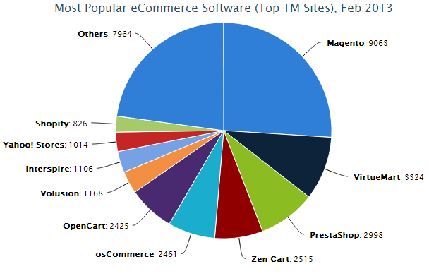

Hình : Magento Usage Statistics | Source: Tomrobertshaw.net

Về tốc độ load trang hay thời gian thực hiện truy vấn, magento hoàn toàn chiếm ưu thế so với các đối thủ nhờ vào kí thuật caching (Varnish) và tối ưu hóa hệ thống database.

* Tính linh hoạt cao, dễ dàng tích hợp

Chúng ta có thể tích hợp Magento với vô số các dịch vụ của bên thứ ba bao gồm các cổng thanh toán, các ứng dụng cơ sở dữ liệu, shipping … nhanh chóng và dễ dàng.Ngoài ra, nền tảng (platform) này đã được liên kết với Google Analytics, Google Checkout và Google Base.

#### Nhược điểm

* Để triển khai cần cấu hình hosting khá phức tạp
* Khá khó cho người mới tiếp cận do áp dụng nhiêu công nghệ ngôn ngữ lập trình như: PHP, XML, AngularJS, requireJS, knockoutJS, …

## Apache

Apache là một phần mềm mã nguồn mở miễn phí được cài đặt trên các máy chủ web server (phần cứng) để xử lý các yêu cầu gửi tới máy chủ dưới giao thức HTTP.

Các yêu cầu gửi tới máy chủ sử dụng phương thức HTTP còn được gọi tắt là yêu cầu HTTP (hay HTTP request).



Hình : Apache

Sử dụng trình duyệt bạn có thể gửi đi một yêu cầu HTTP đơn giản bằng cách việc nhập một địa chỉ I.P (hoặc một URL chứa tên miền) và bấm Enter. Khi đó bạn đã thực hiện việc gửi đi một yêu cầu HTTP tới một máy chủ trên internet. Địa chỉ máy chủ này được xác định bởi địa chỉ I.P (hoặc URL với tên miền) mà bạn đã nhập vào.

Vì được cài đặt trên web server (phần cứng) nên Apache nhiều khi còn được gọi là web server hay HTTP server. Khi sử dụng thuật ngữ web server, chúng ta hiểu rằng người nói đang đề cập tới góc độ phần mềm.

Apache được phát triển bởi tổ chức Apache Software Foundation và hiện đang là một trong những web server được sử dụng phổ biến trên thế giới.

## MySql

MySQL là một Hệ thống quản lí cơ sở dữ liệu quan hệ nhanh và dễ dàng để sử dụng. MySQL đang được sử dụng cho nhiều công việc kinh doanh từ lớn tới nhỏ. MySQL được phát triển, được công bố, được hỗ trợ bởi MySQL AB, là một công ty của Thụy Điển. MySQL trở thành khá phổ biến vì nhiều lý do:

* MySQL là mã ngồn mở
* MySQL sử dụng một Form chuẩn của ngôn ngữ dữ liệu nổi tiếng là SQL
* MySQL làm việc trên nhiều Hệ điều hành và với nhiều ngôn ngữ như PHP, PERL, C, C++, Java,…
* MySQL rất thân thiện với PHP, một ngôn ngữ rất đáng giá để tìm hiểu để phát triển Web
* MySQL làm việc nhanh và khỏe ngay cả với các tập dữ liệu lớn
* MySQL là có thể điều chỉnh. Giấy phép GPL mã nguồn mở cho phép lập trình viên sửa đổi phần mềm MySQL để phù hợp với môi trường cụ thể của họ.

## RequireJS

RequireJS là một JavaScript Module Loader. Nó được tối ưu hóa để sử dụng trên trình duyệt, nhưng nó có thể được sử dụng trong các môi trường JavaScript khác, như Rhino và Node. Sử dụng một kịch bản bộ nạp mô-đun như RequireJS sẽ cải thiện tốc độ và chất lượng code của bạn.



Hình 15: RequireJS trong Magento

## Composer

Composer là một công cụ quản lý các thư viện trong PHP (Dependency Management), công cụ này giúp ta tiết kiệm khá nhiều thời gian với các gói thư việ cần thiết mà project của bạn cần sử dụng, bạn chỉ cần khai báo nó, composer sẽ tự động tải code của các thư viện về thông qua một server cộng đồng.

Composer giúp ta quản lý thư viện một cách chuyên biệt từng project không giống như APT hay YUM (linux) dùng chung mà nó tương tự như npm của NodeJS, tức là ví dụ bạn có Project A và Project B thì nếu bạn cần thư viện LIB X thì khi cài đặt thư viện LIB X sẽ được thêm ngay vào trong từng thư mục Project A và Project B.



Hình : Composer trong Magento 2

# Phát triển và triển khai ứng dụng

## Thiết kế kiến trúc

### Lựa chọn kiến trúc phần mềm

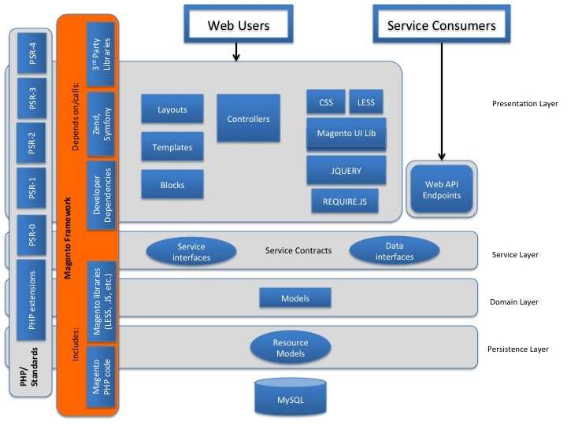

Hình : Kiến trúc lớp trong Magento 2

Magento là một hệ thống Configuration-based MVC**.**

Trong một hệ thống dùng Configuration-based MVC, ngoài việc bổ sung thêm file/class, thường cần phải cho hệ thống biết về class mới, hoặc một nhóm class một cách rõ ràng. Trong Magento, mỗi module có một file có tên config.xml. File này có chứa tất cả các cấu hình có liên quan cho một Module Magento. Khi chạy, tất cả những file này được nạp vào mạng lưới file cấu hình.

Ví dụ, muốn sử dụng Model trong Module tùy chỉnh. Phải thêm một số mã vào config.xml để cho Magento biết là muốn sử dụng Model này cũng như những class cơ sở để cho tất cả Model thực thi.

Tương tự đối với Block, Helper, Route cho Controller, Event,.... Khi muốn sử dụng nó trong module, cần phải khai báo trong file config.xml của module đó.

#### Model

Magento, giống như hầu hết các framework, cung cấp một hệ thống Object Relational Mapping (ORM). Những ORM này giúp bạn bớt được việc phải viết câu lệnh SQL và cho phép người dùng thao tác với dữ liệu thuần thông qua code PHP.

#### Controller

Trong bất kỳ hệ thống PHP nào, hệ thống vẫn luôn yêu cầu một file PHP để truy xuất. Magento cũng không ngoại lệ, và tập tin đó là index.php. Trong một hệ thống MVC, index.php sẽ chứa code/call để thực thi tác vụ:

* Kiểm tra địa chỉ URL.
* Dựa trên một số thiết lập các quy tắc, biến URL này vào một class điều khiển và một Action method (được gọi là định tuyến – Routing)
* Khởi tạo ngay các Controller và gọi các Action method (được gọi là quá trình dispatching)

Ở controller, lập trình viên có thể thao tác với cơ sở dữ liệu qua model hoặc sẽ gọi đến block hoặc trỏ đến layout để thiết lập giá trị “View”, hệ thống sẽ load View ra bên ngoài.

#### Block, layout, template

Đây là các thành phần tạo nên “View” của hệ thống

1. Block

Magento chia block thành hai loại: structure block và content block.

* Structure Block: đây là những block được tạo ra để định dạng vị trí cho những block khác trong một page. Ví dụ với trang chủ của magento default sử dụng three column layout.
  + Head
  + Left
  + Content
  + Right
  + Footer
* Content Block: đây là những block nội dung, chúng được hiển thị bên trong những structure block. Mỗi content block thường hiển thị một khối nội dung nào đó thông qua những file template và chèn vào những block cha là structure block.

Khi nhận được một request từ người dùng để hiển thị một page:

* Magento sẽ load những vùng cấu trúc
* Mỗi vùng cấu trúc có những content block. Magento sẽ tập hợp những block này lại và gán cho các structure block tương ứng theo layout để xử lý đầu ra.
* Cuối cùng hệ thống sẽ trả lại kết quả sau cùng cho trình duyệt phần nội dung đã được định dạng vị trí.

1. Template

Template là những file phtml được đặt trong thư mục view/template. Chúng bao gồm cả code php và mã html nên có phần mở rộng là phtml. Những file template có tác dụng lấy dữ liệu từ file block và hiển thị.

1. Layout

Được config trong thư mục layout trong thư mục view. Nó có tác dụng:

* + - * Cho phép hệ thống hiểu được block nào được sử dụng trong trang page này và phần content này sử dụng file phtml nào.
      * Thứ tự các block được render.

## Thiết kế chi tiết

### Thiết kế giao diện

Magento 2 thiết kế giao diện back-end rất khoa học và có thẩm mĩ, chăm chút đến từng chi tiết như input, button... Các nhà phát triển hầu như không phải tạo mới lại các thành phần của giao diện nữa mà chỉ cần kế thừa từ Magento, điều này đảm bảo sự nhất quán trong giao diện như form, input, cho đến button, font chữ…

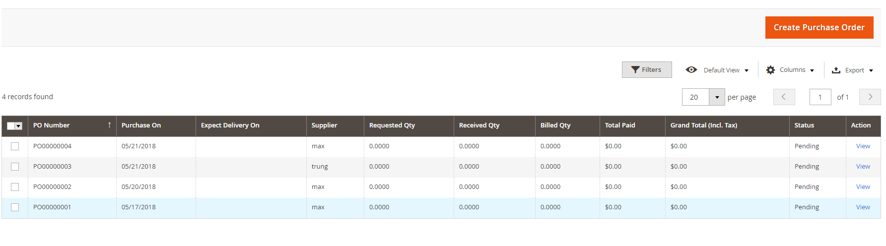

Hình : Mẫu giao diện danh sách

Giao diện filter trong admin rất dễ dùng với các thông tin chi tiết để admin dễ dàng sử dụng để tìm kiếm.

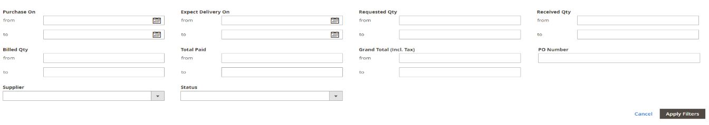

Hình : Mẫu giao diện lọc

Giao diện về Export dê dàng cho admin chọn option về định dạng khi xuất ra.

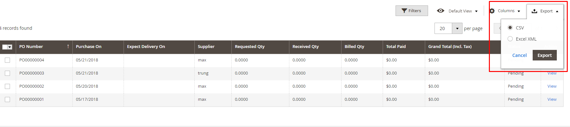

Hình : Mẫu giao diện xuất dữ liệu

Giao diện trạng thái hiển thị ngay trên thanh công cụ khi thay đổi hoặc tại mới PO làm cho người dùng dễ dàng biết được trạng thái hiện tại của PO.

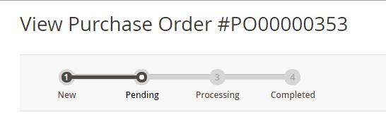

Hình : Mẫu giao diện trạng thái đơn hàng

Điều hay nữa ở Magento 2 là bạn không cần liên lạc với các nhà phát triển khi bạn muốn thêm hay xóa các cột ở những đơn đặt hàng hoặc khung quản lí khách hàng. Bạn có thể chọn các cột từ danh sách có sẵn trang admin.

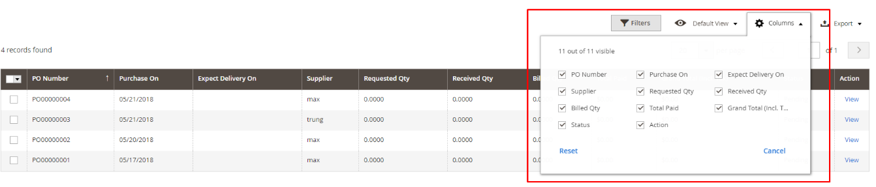

Hình : Mẫu giao diện custom column hiển thị

### Thiết kế lớp

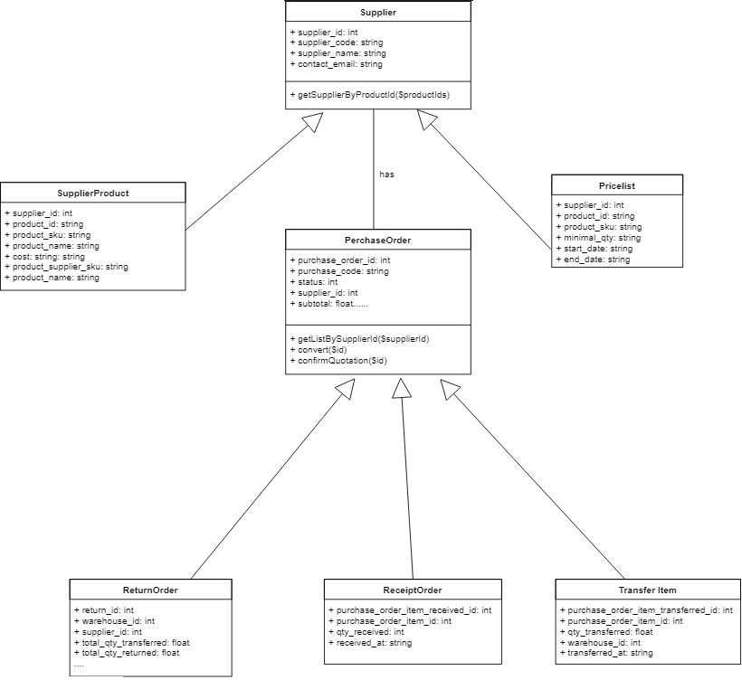

Hình : Biểu đồ thiết kế lớp

### Thiết kế cơ sở dữ liệu

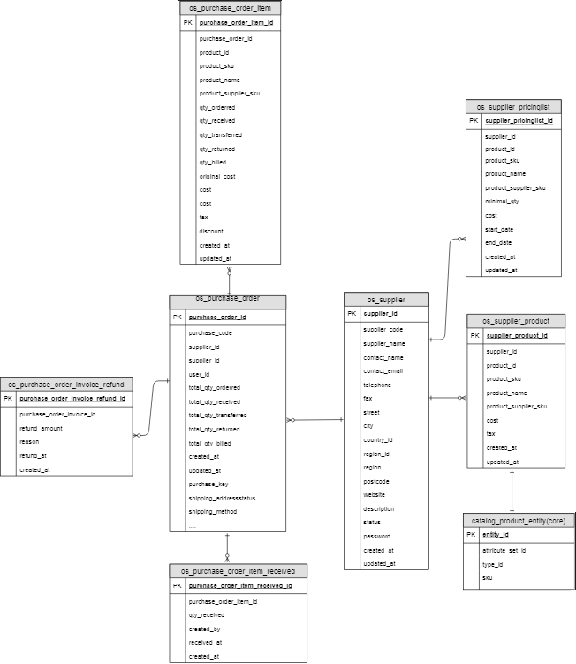

Hình : Cơ sở dữ liệu

#### Bảng os_purchase_order

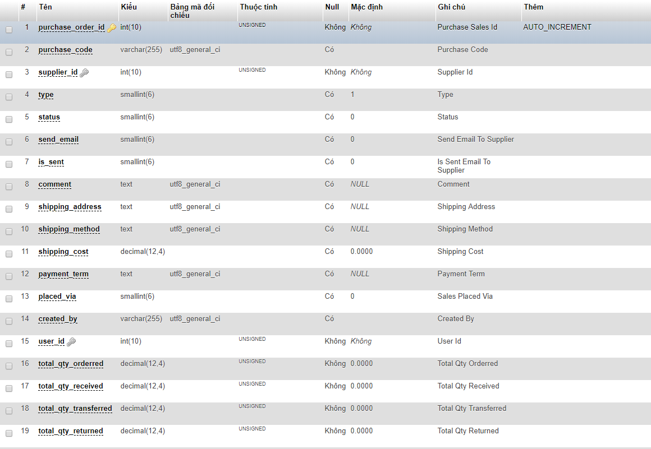

Hình : Bảng os_purrchase_order

#### Bảng os_purchase_order_item

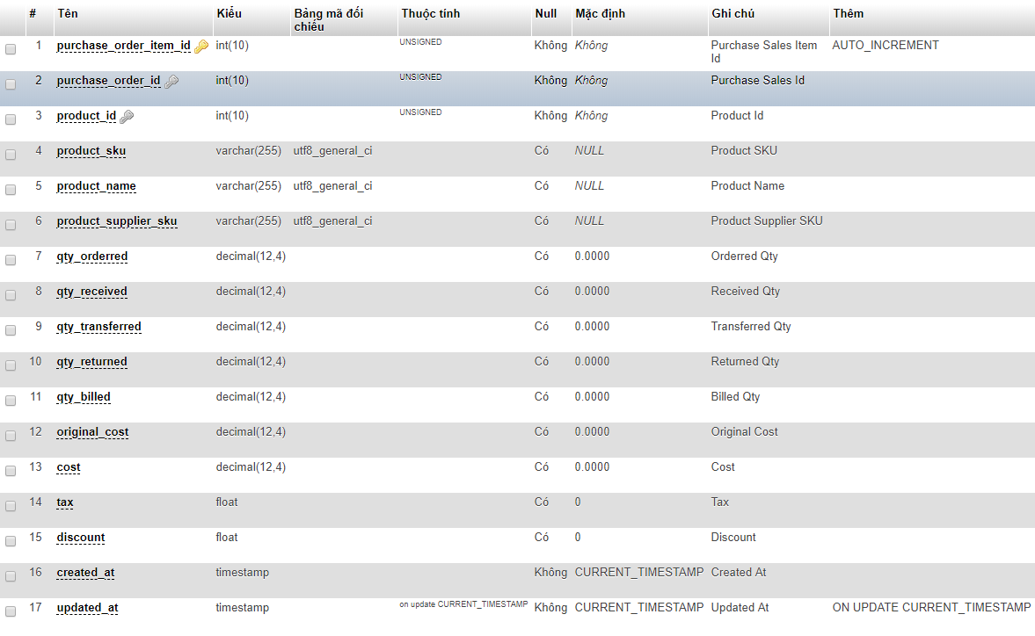

Hình : Database bảng os_purchase_order_item

#### Bảng os_purchase_order_invoice_received

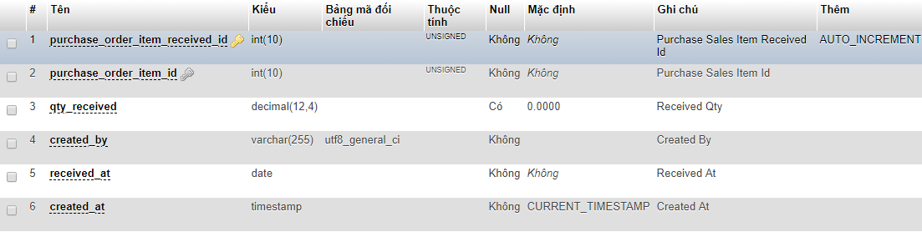

Hình : Database bảng os_purchase_order_invoice_received

#### Bảng os_purchase_order_invoice_returned

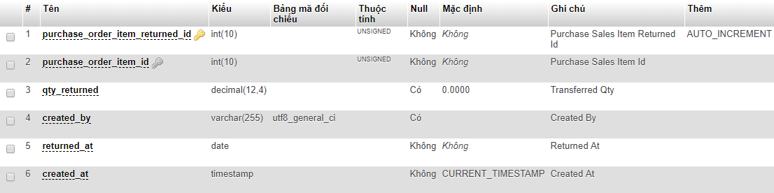

Hình : Database bảng os_purchase_order_invoice_returned

#### Bảng os_supplier

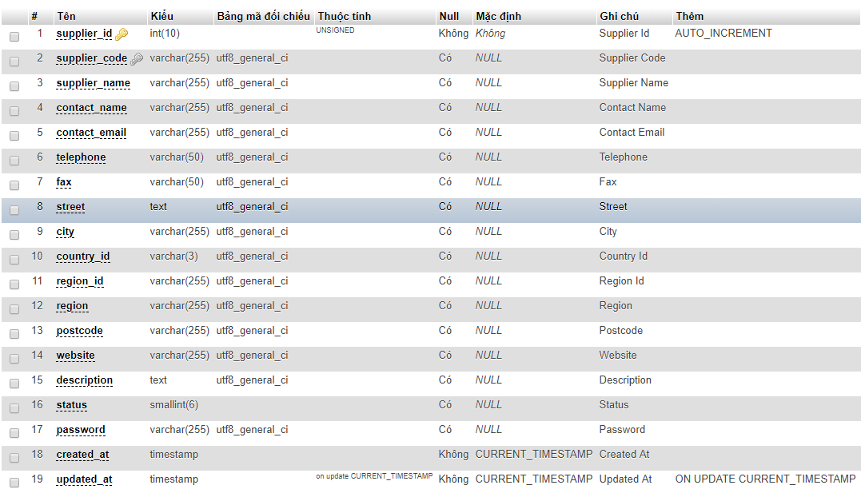

Hình : Database bảng os_supplier

#### Bảng os_supplier_product

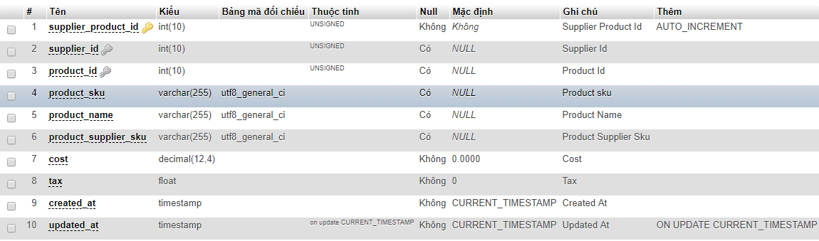

Hình : Database bảng os_supplier_product

#### Bảng os_supplier_pricinglist

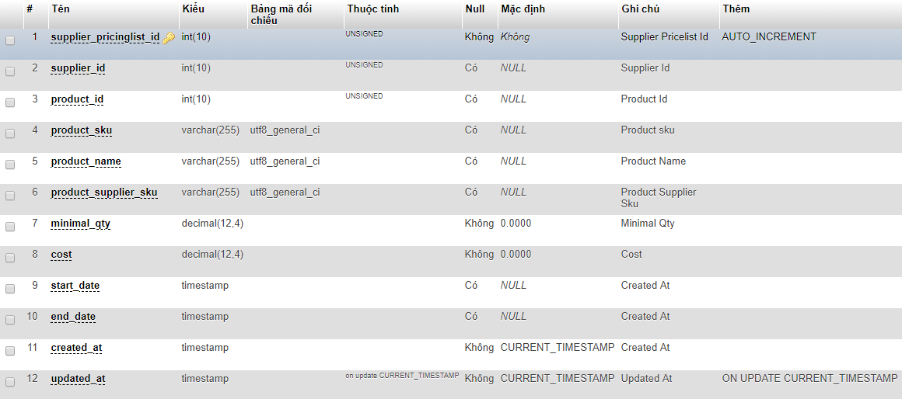

Hình : Database bảng os_supplier_pricinglist

## Xây dựng ứng dụng

### Thư viện và công cụ sử dụng

Danh sách công cụ dùng để xây dựng ứng dụng.

|  |  |  |
| --- | --- | --- |
| **Mục đích** | **Công cụ** | **Địa chỉ URL** |
| IDE lập trình | PhpStorm 64 bit | https://www.jetbrains.com/phpstorm/download/ |
| Máy ảo | VirtualBox | https://www.virtualbox.org/wiki/Downloads |
| Hosting ảo | Ubuntu server | https://www.ubuntu.com/server |
| Server | Apache2 | https://httpd.apache.org/ |
| Ngôn ngữ lập trình | PHP7.0 | http://php.net/downloads.php#v7.0.29 |

Bảng : Danh sách thư viện và công cụ sử dụng

### Kết quả đạt được

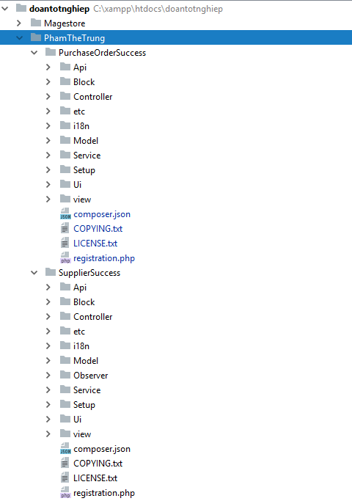

Hình : Cấu trúc thư mục code sau khi hoàn thành

|  |  |
| --- | --- |
| **Thư mục** | **Nhiệm vụ** |
| Api | Khai báo các interface bao gồm thuộc tính và phương thức, sử dụng cho mẫu thiết kế constract và api |
| Block | Chứa các lớp với các phương thức logic cho views |
| Controller | Chứa các lớp điều khiển, cung cấp tất cả các logic |
| etc | Bao gồm các file xml dùng để config cho module |
| Helper | Chứa các lớp được sử dụng ở bất cứ đâu trong module |
| i18n | Chứa các file .csv dùng để dịch cho website đa ngôn ngữ |
| Model | Chứa các lớp dùng để tương tác dữ liệu với cơ sở dữ liệu |
| Observer | Chứa các lớp dùng để chèn sự kiện cho một phương thức nào đó |
| Plugin | Chứa các lớp để tác động hay thay đổi kết quả của một phương thức nào đó |
| Rewrite | Chứa các lớp dùng để thay thế cho các lớp khác không được phép thay đổi |
| Setup | Chứa các lớp tương tác hệ thống bảng, dữ liệu khi cài đặt hay nâng cấp module |
| Test | Chứa các lớp viết phương thức Test tự động cho module |
| Ui | Chứa các lớp tương tác dữ liệu cho các Component |
| View | Chứa các view file như các file xml, html, js,… |
| registration.php | File khai báo module |

Bảng : Chức năng của từng thư mục trong Magento 2

### Minh hoạ các chức năng chính

Menu các chức năng chính của module. Tiêu đề các chức năng được đặt một cách dễ hiểu nhất để người dùng hình dung ra được chức năng ngay cả khi không vào chi tiết của chức năng đó.

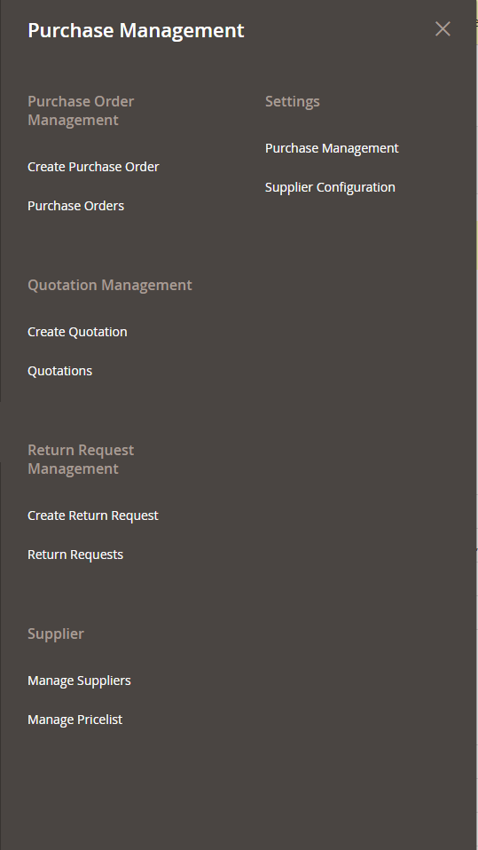

Hình : Menu của module

Khi tạo mới Supplier chúng ta cần nhập các thông tin cần thiết của supplier bao gồm: Supplier code, supplier name, Contact Person, Email của supplier để thuận tiện trong việc gửi thông tin đơn hàng….

Ở Supplier Address là thông tin về địa chỉ của supplier, những thông tin này không nhất thiết phải nhập nhưng admin nên nhập để có thể biết đc khoảng cách của các supplier so với mình, khi đấy sẽ tiết kiệm được thời gian cũng như chi phí vận chuyển.

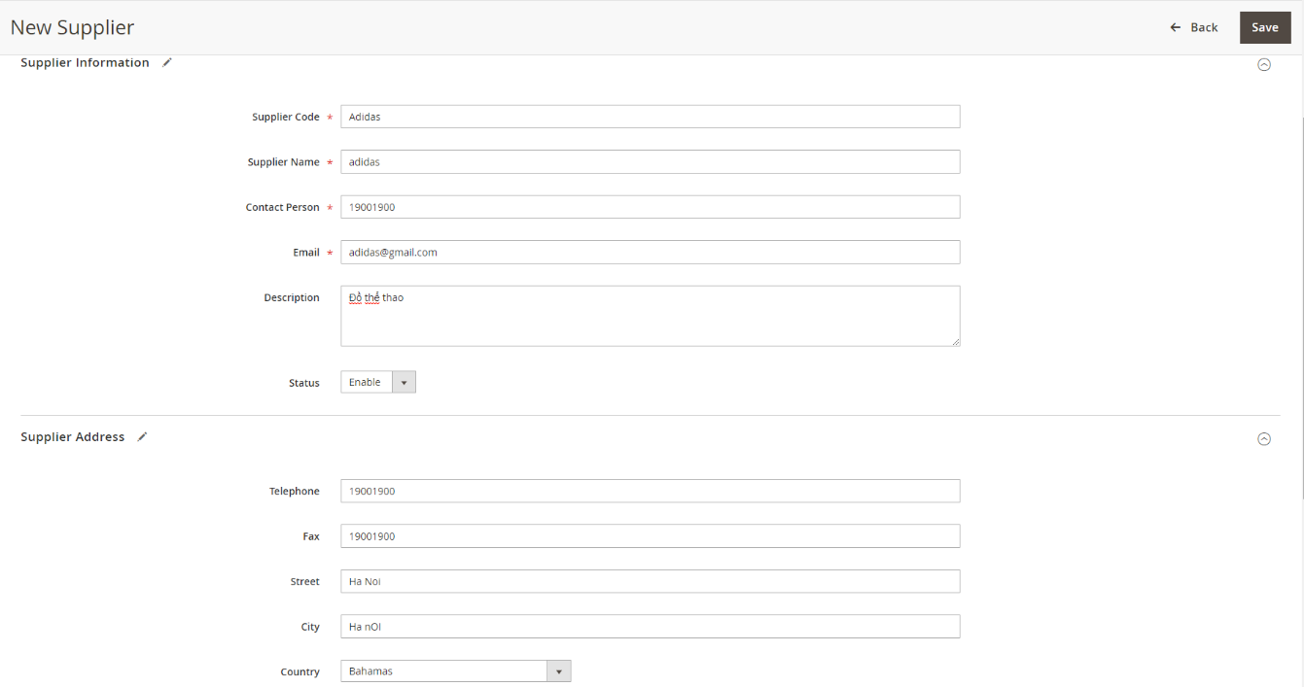

Hình : Tạo supplier mới

Sau khi tạo xong supplier thì thông tin của các supplier sẽ được lưu và hiển thị tất cả các nhà cung cấp lại Manage Suppliers. Ở đây là một danh sách các supplier bao gồm thông tin về Supplier code, Supplier Name, Total Sku (tổng số sản phẩm được supplier cung cấp), giá trị đơn hàng cuối cùng (Purchase order value), thời gian đơn hàng cuối cùng (Last Purchase Order One), trạng thái của supplier.

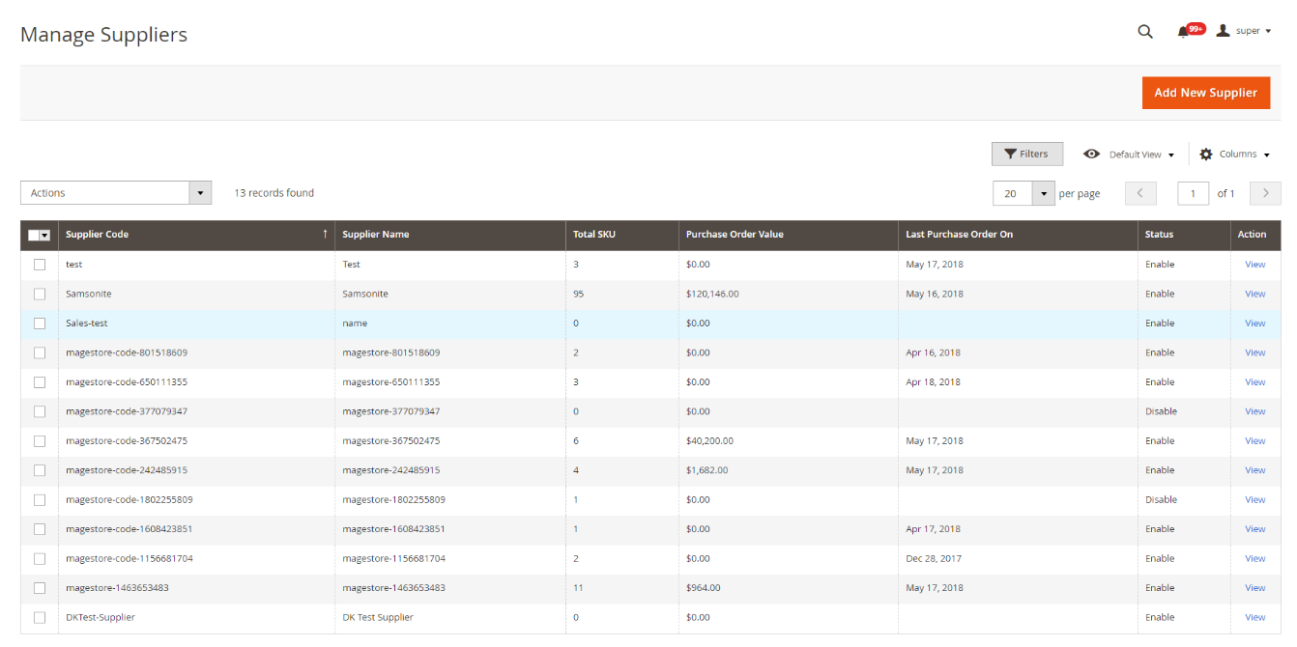

Hình : Quản lý supplier

Sau khi supplier cung cấp về giá tại từng thời điểm cho admin thì admin sẽ nhập tay truyền thông hoặc import vào hệ thống. Thông tin về giá sẽ được hiển thị tại Manager Pricelist bao gồm Product Sku, supplier cung cấp product đó, số lượng hàng tối thiểu để được áp dụng giá đó, giá của product và ngày bắt đầu cũng như kết thúc để đc áp dụng giá.

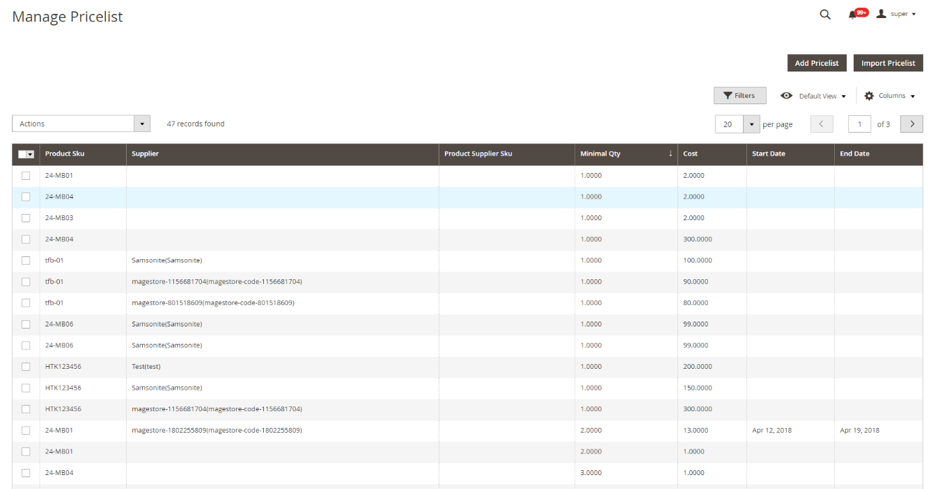

Hình : Quản lý Pricelist

Sau khi tạo quotation để gửi cho các nhà cung cấp thì thông tin của tất cả quotation sẽ được hiển thị tại Manage Quotation. Các thông tin về ngày tạo quotation sẽ được hiển thị tại Create At, thông tin về nhà cung cấp, thông tin về tổng số hàng cần nhập hiển thị tại Request Qty, giá trị đơn hàng bao gồm tax sẽ được hiển thị tại Grand Total (Incl. Tax) và cuối cùng là trạng thái của Quotation.

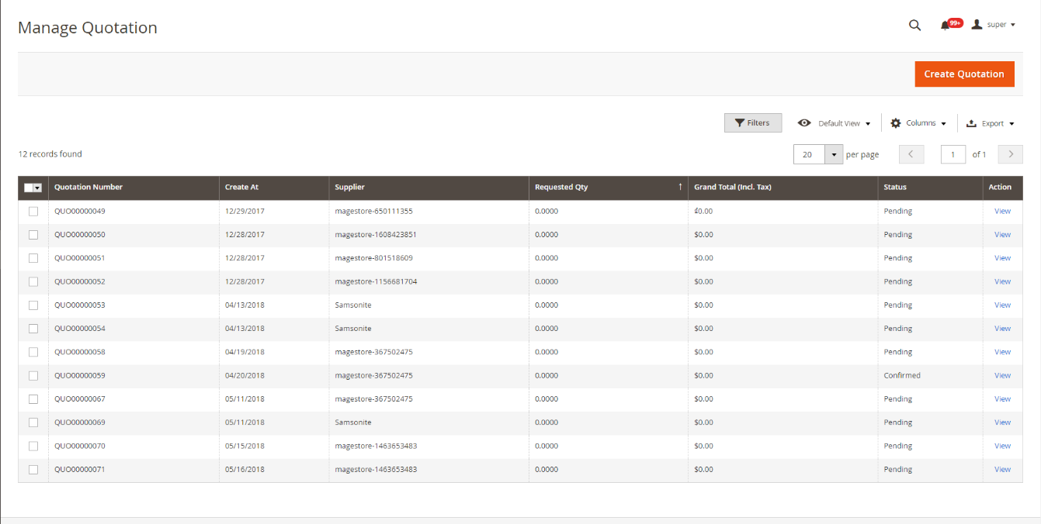

Hình : Quản lý Quotation

Khi quản trị viên tạo đơn hàng thì có thể import vào hệ thống, tự add product cần nhập bằng tay, dựa vào danh sách các sản phẩm back sale, lấy danh sách cảnh báo các sản phẩm sắp hết hàng (Low Stock Product), danh sách dự đoán các sản phẩm cần nhập dựa vào sale trong khoảng thời gian mà admin config (Supply Need Products). Sau khi có được thông tin danh sách các sản phẩm cần nhập thì quản trị viên sẽ nhập các thông tin số lượng hàng cần nhập cho đơn hàng.

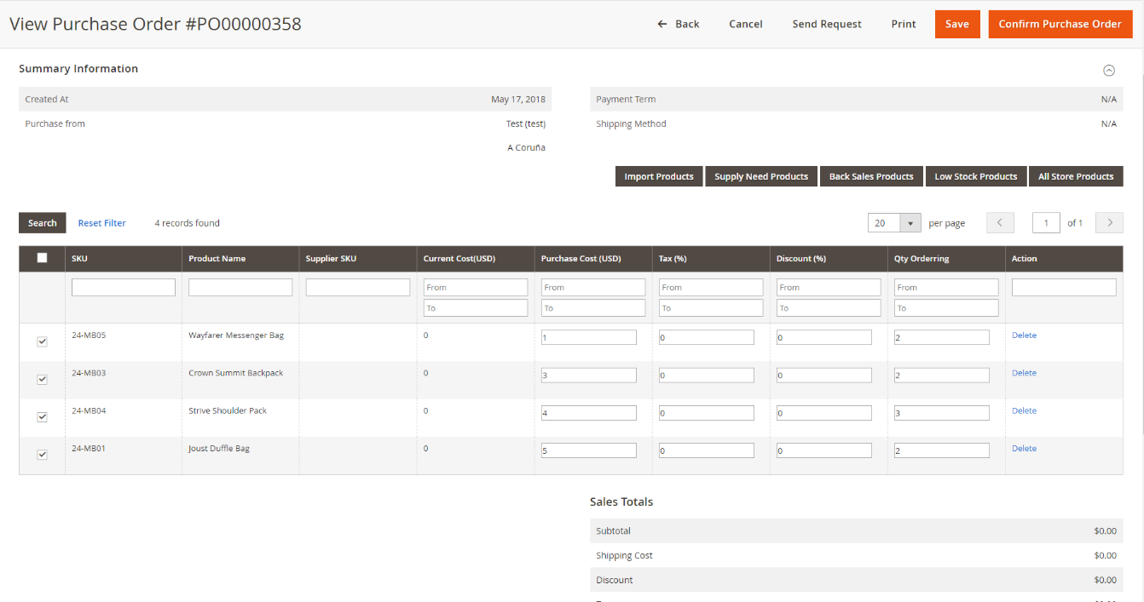

Hình : Tạo Purchase Order

Sau khi tích hợp với quản lý kho hàng, admin sẽ lấy được thông tin của sản phẩm cũng như số lượng cần nhập dựa vào sales trong khoảng thời gian mà admin config, quản trị viên chỉ cần chọn warehouse sau đó chọn thời gian bắt đầu cũng như kết thúc của sale, từ đó hệ thống sẽ ra được thông tin và số lượng hàng cần nhập.

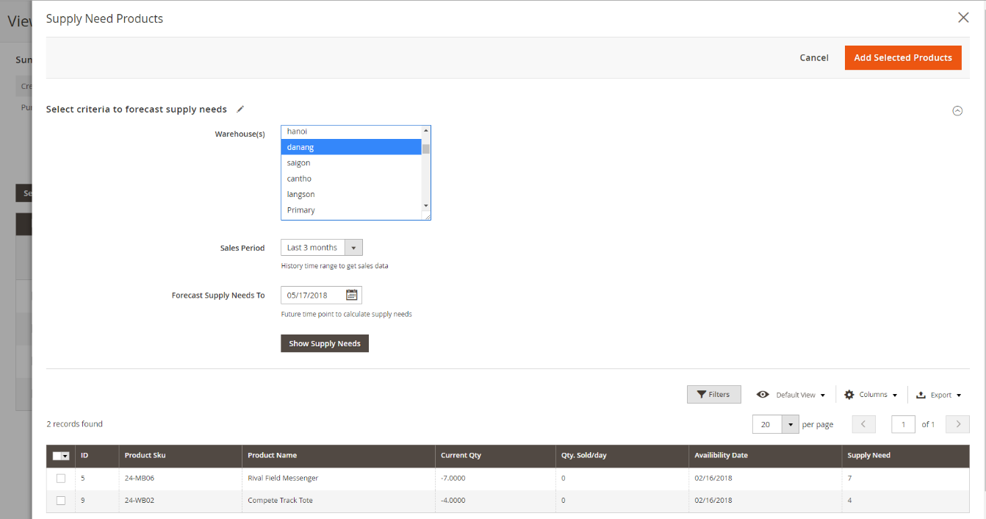

Hình : Tao đơn hàng từ Supply Need

Sau khi tạo xong PO, các thông tin về PO sẽ được lưu lại và hiển thị tại Manage Purchase Orders, các thông tin chính của đơn hàng như: Mã đơn hàng, ngày đặt hàng, nhà cung cấp đơn hàng, số lượng hàng yêu cầu, số lượng hàng nhận được, tổng số hàng nhập và giá trị đơn hàng sẽ được hiển thị tại đây.

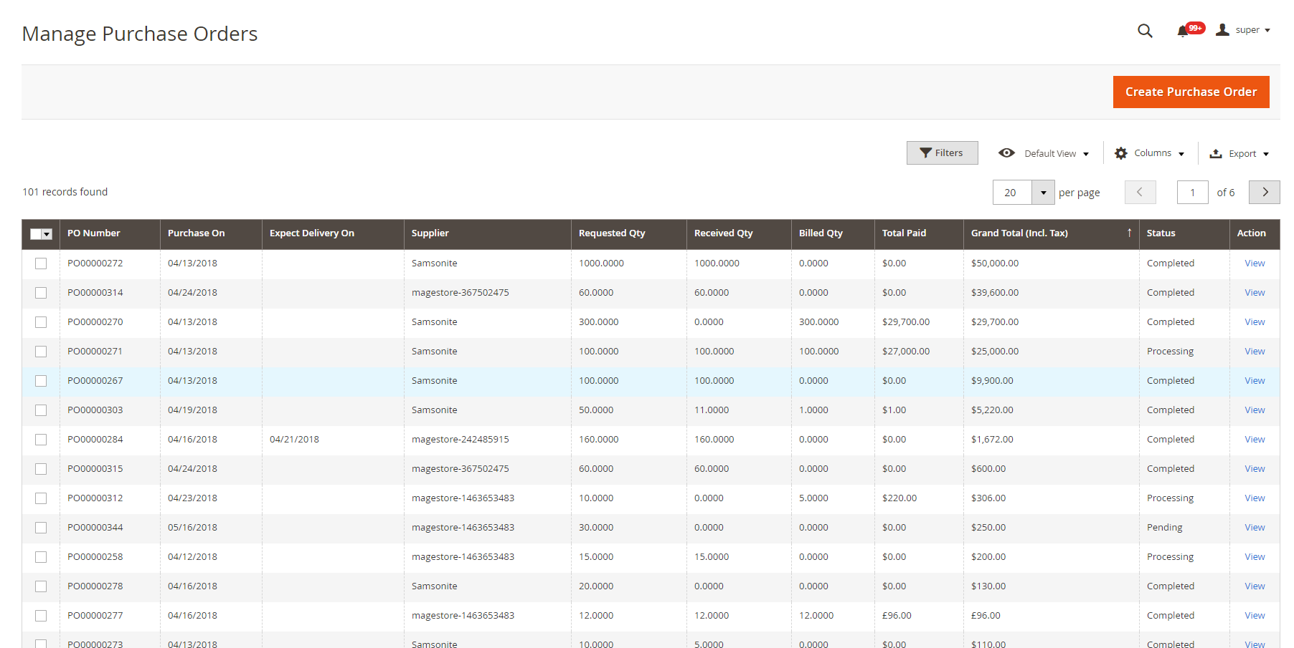

Hình : Quản lý Purchase Order

Sau khi nhận hàng, quản trị viên kiểm tra. Nếu như lỗi của nhà cung cấp như chất lượng hàng không như mong muốn, hết hạn sử dụng, có hỏng hóc khi vận chuyển thì admin sẽ tạo return để trả lại cho supplier.

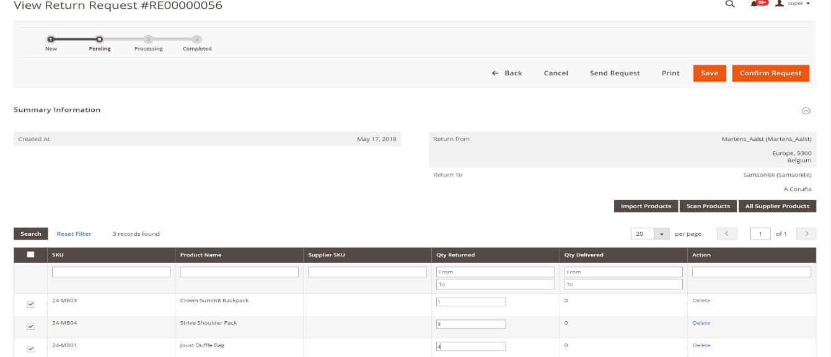

Hình : Tạo return

Sau khi admin tạo return thì những thông tin đơn hàng trả lại nhà cũng cấp sẽ được lưu lại và hiển thị tại Manage Return Request, các thông tin cần thiết như mã đơn return, ngày tạo return, supplier để gửi lại hàng, thông tin của warehouse lấy hàng trả lại, số lượng return cũng như số lượng đã gửi và trạng thái đơn hàng return.

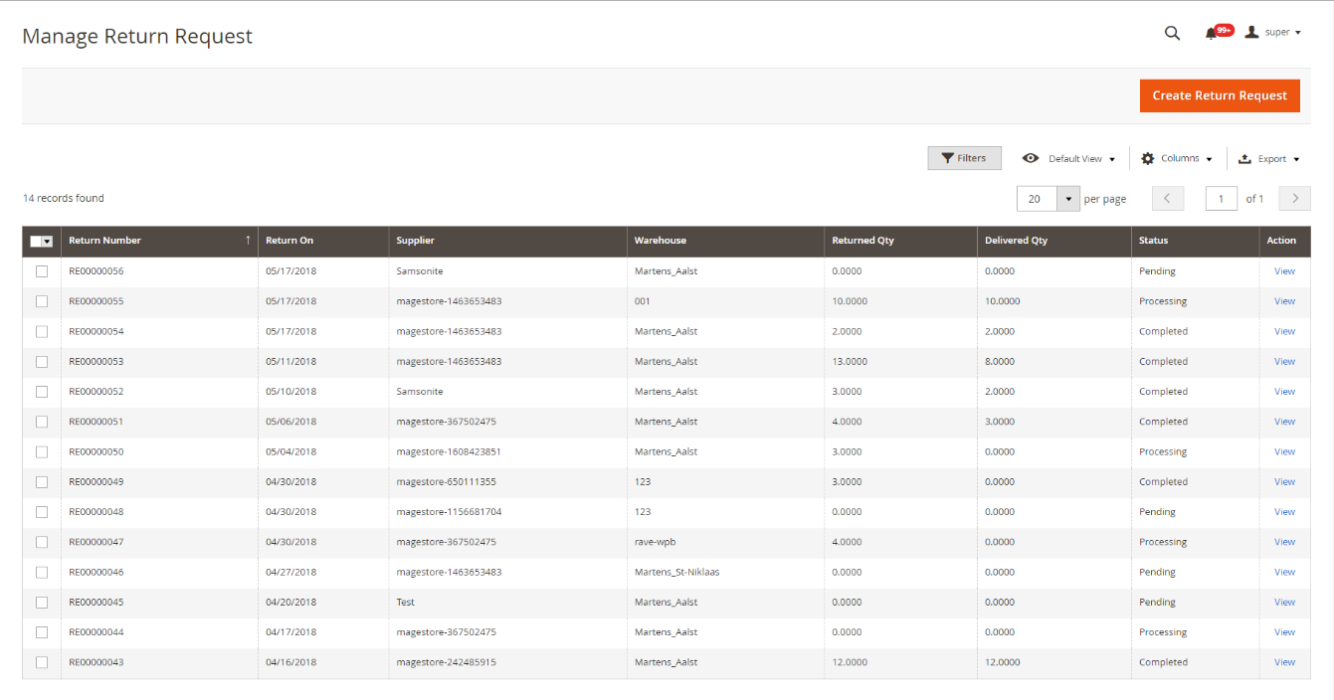

Hình : Quản lý Return

## Kiểm thử

### Test case cho chức năng quản lý supplier

|  |  |  |  |
| --- | --- | --- | --- |
| ID | Sub-item | Steps to execute | Expected output |
| IV-HP1 |  | 1.Truy cập vào backend  2. Tại thanh menu chọn Purchase Management >> Supplier>> Manage Supplier | Màn hình hiểu thị:  1. Danh sách supplier: Bao gồm các thuộc tính (Supplier code, Total SKU, Purchase order value, Last purchase order on, Status, Action)  2. Supplier có thể tìm kiếm bằng: Ngày đặt hàng cuối cùng, Status, supplier code,…  3. Phân trang  4. Supplier trên mỗi trang  5. Action: admin có thể xóa, disable và enable supplier.  7. Button tạo mới supplier. |
| IV-HP2 | Phân trang | 1.Tới trang quản lý supplier  2. Click vào next và previous page | Có thể chuyển sang trang tiếp theo và quay lại trang trước. |
| IV-HP3 | Tìm kiếm bằng supplier code | 1. Nhập code k hợp lệ  2. Chọn button apply | 1. Không thể tìm thấy supplier  2. Đưa ra message thông báo không tìm thấy. |
| 1. Nhập code với các ký tự đặc biệt  2. Chọn button apply | 1. Không thể tìm thấy supplier  2. Đưa ra message thông báo không tìm thấy. |
| 1. Nhập code hợp lệ  2. Chọn button apply | Có thể tìm thấy supplier. |
| IV-HP4 | Xem thông tin chi tiết của suppier | Tại gird, chọn vào supplier muốn xem thông tin | 1. Tới trang thông tin chi tiết supplier  2. Tại đây hiển thị các block sau:  + Product.  + Supplier information  + Supplier address  + Password management  + Puschase sales list |
| IV-HP5 | Hiển thị Product | Chọn block Product | Tại đây hiển thị:  1. Danh sách product( bao gồm SKU, Supplier SKU, Cost, Tax, Action)  2. Danh sách product có thể tìm kiếm bằng SKU, Supplier SKU, Cost, Tax.  3. Action: xóa product  4. Button: Add product, Import product, Delete product. |
| IV-HP6 | Tìm kiếm bằng cost | 1. Nhập 1 chi phí chưa tồn tại trong hệ thống  2. Nhấp vào nút Tìm kiếm hoặc nhấn Enter | 1. Không thể tìm thấy sản phẩm  2. Xuất hiện thông báo lỗi |
| 1. Nhập 1 chi phí hợp lệ  2. Nhấp vào nút Tìm kiếm hoặc nhấn Enter. | Có thể tìm thấy sản phẩm. |
| IV-HP7 | Tìm kiếm bằng SKU | 1. Nhập 1 SKU không tồn tại trong hệ thống.  2. Nhấp vào nút Tìm kiếm hoặc nhấn Enter | 1. Không thể tìm thấy sản phẩm có SKU này  2. Xuất hiện thông báo lỗi |
| 1. Nhập 1 SKU không hợp lệ  2. Nhấp vào nút tìm kiếm hoặc nhấn Enter | 1. Không thể tìm thấy sản phẩm có SKU này  2. Xuất hiện thông báo lỗi |
| 1. Đầu vào 1 SKU của sản phẩm vừa bị xóa trong quản trị  2. Nhấp vào nút Tìm kiếm hoặc nhấn Enter. | 1. Không thể tìm thấy sản phẩm có SKU này  2. Xuất hiện thông báo lỗi |
| 1. Nhập SKU hợp lệ 1  2. Nhấp vào nút Tìm kiếm hoặc nhấn Enter. | Có thể tìm thấy sản phẩm. |
| IV-HP8 | Action | Tại gird, nhấp vào liên kết [delete] | Sản phẩm sẽ bị xóa. |
| IV-HP9 | Import product | Nhấp chuột quản trị trong button import | Xuất hiện bật lên cho quản trị viên chọn tệp để nhập sản phẩm |
| 1. Không chọn bất kỳ tệp nào  2. Nhấp vào nút Import | Xuất hiện thông báo lỗi: "Đây là trường bắt buộc". |
| 1. Quản trị nhập tệp chính xác  2. Nhấp vào nút nhập | Nhập thành công. Các mục trong tệp sẽ được hiển thị trong danh sách sản phẩm |
| IV-HP10 | Thêm nhà cung cấp mới | Click button [Add new Supplier] | Hiển thị các block Supplier Information, Supplier Address |
| IV-HP11 | Kiểm tra các trường bắt buộc. | Người dùng để trống tất cả các trường và nhấp vào button save | Hiển thị thông báo "Đây là trường bắt buộc" |
| IV-HP12 | Dữ liệu không hợp lệ | Sử dụng dữ liệu Supplier name, contact person, email and supplier code đã được định nghĩa. | Xuất hiện thông báo lỗi. |
| IV-HP13 | Dữ liệu hợp lệ | Người dùng nhập dữ liệu hợp lệ cho tất cả các trường bắt buộc và nhấp vào button save. | Nhà cung cấp lưu thành công. |

Bảng : Test case cho chức năng quản lý supplier

### Kiểm thử cho chức quản lý PO

|  |  |  |  |
| --- | --- | --- | --- |
| ID | Sub-item | Steps to execute | Expected output |
| IV-HP1 |  | 1. Truy cập vào backend  2. Tại menu click Purchase Management >> Create purchase order  3. Dữ liệu hợp lệ của đầu vào quản trị cho các trường bắt buộc. Bao gồm: Created Time, Supplier, Currency, Currency Exchange Rate.  4. Tại trạng thái Pending thì admin có thể select product bằng: Import Products, Supply Need Products, Back Sales Products, Low Stock Products, All Supplier Products, admin sẽ chọn product và nhập qty.  5. Click button Confirm purchase sales.  6. Quản trị viên phải nhận các mục để chuyển các mục vào kho | 1. Tất cả các mục mà quản trị viên nhận được sẽ được hiển thị trong mục chuyển tab tới quản trị viên có thể chọn.  2. Xuất hiện button [Transfer items]. |
| IV-HP2 | Kiểm tra dữ liệu mà quản trị viên nhập vào lúc chuyển Qty | 1. Tại khối [Transferred Items] hoặc nhấp vào nút [Transfer items]  2. Nhấp vào [Transfer product to warehouse]  3. Tại đây, quản trị viên cần dữ liệu đầu vào cho các trường bắt buộc: Ngày chuyển, Kho.  4. Admin chọn sản phẩm để chuyển sang kho. | 1. Tất cả các sản phẩm sẽ được hiển thị trong danh sách sản phẩm.  2. Tại đây, quản trị viên phải nhập Qty cho hộp văn bản [Transfered Qty] |
| IV-HP3 | 1. Tại cột Qty: Nhập Transferred Qty > Available Qty  2. Click Save button | Xuất hiện thông báo lỗi: "Gửi qty phải nhỏ hơn số lượng có sẵn!" |
| IV-HP4 | 1. Tại cột Qty: Nhập Transferred Qty < Available Qty  2. Click Save button | Xuất hiện thông điệp thành công |
| IV-HP5 | 1. Tại cột Qty: Nhập Transferred Qty < 0  2. Click Save button | Xuất hiện thông báo lỗi |
| IV-HP6 | 1. Tại cột Qty: Nhập Transferred Qty = 0  2. Click Save button | Xuất hiện thông báo lỗi |
| IV-HP7 | 1. Tại cột Qty: Nhập Transferred Qty là số thập phân  2. Click Save button | Xuất hiện thông báo lỗi |
| IV-HP8 | Chuyển toàn bộ số lượng sang kho khác | 1. Tại danh sách thả xuống [Warehouse]: Chọn kho khác (WA)  2. Chọn sản phẩm để chuyển.  3. Tại Qty được chuyển: nhập Qty = Available Qty  4. Nhấn nút [Save] | 1. Thông tin về các mục được chuyển sẽ được lưu trong khối [Mục đã chuyển]  2. Chuyển đến Catalog >> Product detail >> Advanced Inventory  Kiểm tra số lượng sản phẩm trong kho: Số lượng trong kho sẽ cộng với Số lượng mà quản trị viên đã chuyển sang WA  3. Vào Inventory >> Stock in warehouse  Kiểm tra số lượng sản phẩm = Số lượng trong kho mà quản trị viên đã kiểm tra trong trang chi tiết sản phẩm. |
| IV-HP9 | Transfer đến primary warehouse + other warehouse  (Ex: Qty =10) | 1. Tại dropdown [Warehouse]: Chọn primary warehouse.  2. Chọn product transfer  3. Tại Transferred Qty: Admin nhập Qty < Available Qty (Ex: Qty=5)  4. Click button [Save] | 1. Thông tin về các mục được chuyển sẽ được lưu trong khối [Mục đã chuyển]  2. Chuyển đến Catalog >> Product detail >> Advanced Inventory  Kiểm tra số lượng sản phẩm trong kho: Số lượng trong kho sẽ cộng với Số lượng mà quản trị viên chuyển sang kho chính và = 5  3. Vào Inventory >> Stock in warehouse  Kiểm tra số lượng sản phẩm = Số lượng trong kho mà quản trị viên đã kiểm tra trong trang chi tiết sản phẩm. |
|  | Transfer tới 2 warehouses khác nhau (không phải primary warehouse) | 1. Tại dropdown [Warehouse]: Chọn warehouse. (Ex: WA)  2. Chọn product để transfer  3. Tại Transferred Qty: Admin nhập Qty < Available Qty (Ex: Qty=5)  4. Click button [Save] | 1. Thông tin về các mục được chuyển sẽ được lưu trong khối [Mục đã chuyển]  2. Chuyển đến Catalog >> Product detail >> Advanced Inventory  Kiểm tra số lượng sản phẩm trong kho: Số lượng trong kho sẽ cộng với Số lượng mà quản trị viên chuyển sang kho chính và = 5  3. Vào Inventory >> Stock in warehouse  Kiểm tra số lượng sản phẩm = Số lượng trong kho mà quản trị viên đã kiểm tra trong trang chi tiết sản phẩm. |

Bảng : Test case cho chức năng quản lý PO

## Triển khai

### Cài đặt môi trường

Yêu cầu tiêu chuẩn:

|  |  |
| --- | --- |
| Môi trường | LAMP (Linux, Apache, MySQL, and PHP) or LNMP stack |
| Hệ điều hành | Linux x 86, x86-64 (RHEL, CentOS, Ubuntu, Debian…). |
| RAM | Tối thiểu 2GB. Bạn có thể sử dụng SWAP nếu hệ thống nhỏ hơn 2GB ram. |
| Web Server | Apache 2.x  Nginx 1.7.x |
| Server Hosting | * + - * Khả năng chạy crontab với PHP7.0       * Khả năng ghi đè file .htaccess |
| PHP | PHP: chỉ hoạt động trên PHP 5.6.5–5.6.x, 7.0.2, 7.0.4, 7.0.6–7.0.x. |
| Database | MySQL 5.6 trở lên. MariaDB hoặc Percona đều tương thích với Magento do có hỗ trợ MySQL 5.6 APIs. |
| Composer | Phiên bản ổn định mới nhất 1.4.2 |

Bảng : Môi trường cài đặt

* Chuẩn bị máy ảo virtualbox cài sẵn ubuntu server 16.04 x86-64.
* Cài đặt apache2: *sudo apt-get install apache2*
* Cài đặt mysql server: *sudo apt-get install mysql-server*
* Sửa lại các thông số ở các file như sau: /etc/php/7.0/fpm/php.ini, /etc/php/7.0/cli/php.ini, /etc/php/7.0/apache2/php.ini

**max_execution_time** = 1800

**max_input_time** = 6000

**memory_limit** = 1024M

**post_max_size** = 128M

**upload_max_filesize** = 32M

* Bật rewrite .htacess: *sudo a2enmod rewritten*

### Cài đặt Magento

Tải mã nguồn của Magento tại: <https://magento.com/tech-resources/download>

Giải nén mã nguồn ở thư mục: */var/www/html/doantotnghiep*

Phân quyền đọc ghi cho apache:

*sudo chmod –R 777 /var/www/html/ doantotnghiep /*

Mở browser chạy URL và cài đặt: *http://127.0.0.1/ doantotnghiep/*

### Cài đặt Module

Giải nén file module vào thư mục như hình.

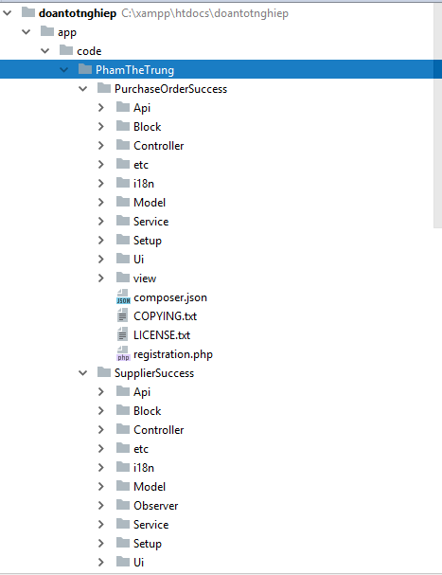

Hình : Thư mục code

Chạy lệnh cập nhật module:

*php bin/magento setup:upgrade*

Chạy lệnh để triển khai lại thành phần giao diện:

*php bin/magento setup:static-content:deploy -f*

Chạy lệnh làm mới bộ nhớ tạm Magento:

*php bin/magento cache:flush*

Tại trang admin nếu xuất hiện Menu của module có nghĩa đã cài đặt thành công



Hình : Menu setup thành công

# Các giải pháp và đóng góp nổi bật

## Giải pháp và đóng góp nổi bật

Magento là hệ thống thương mại điện tử dành cho các doanh nghiệp lớn, hệ thống gần như đã đầy đủ các chức năng cơ bản của một website thương mại. Tuy nhiên trong quá trình sử dụng em nhận thấy rằng hệ thống vẫn chưa phát triển chức năng nhập hàng từ các nhà cung cấp. Chức năng này là chức năng rất quan trọng vì với các hệ thống lớp, mỗi khi nhập hàng với số lượng lớn từ các nhà cung cấp khác nhau sẽ rất khó kiểm soát được số lượng cũng như nhập, số hàng nhận cũng như số hàng kém chất lượng bị trả lại. Ngay cả giá từ nhà cung cấp cũng thay đổi theo ngày, nếu chỉ làm thủ công bằng tay thì sẽ tốn rất nhiều thời gian cũng như nhân lực đồng nghĩa với việc sẽ tốn rất nhiều tiền bạc.

Từ những khó khăn này, em đã quyết tâm tìm ra giải pháp và bắt tay vào xây dựng module quản lý các đơn hàng nhập từ các nhà cung cấp. Sau khi module được hoàn thành sẽ giúp được rất nhiều doanh nghiệp đang gặp bài toán khó về vấn đề này, cũng như giúp họ tiết kiệm được thời gian cũng như nhân lực.

Hệ thống kết hợp có thể kết hợp với module quản lý kho hàng, từ doanh số bán hàng có thể dự đoán được lượng hàng cần nhập trong thời gian tiếp theo, em thấy điều này sẽ giúp đỡ được rất nhiều cách doanh nghiệp để tránh được việc tự phải tính được doanh số bán hàng của từng sản phẩm rồi sau đó ước lượng số hàng cần nhập. Với số lượng hàng ít thì điều đó không quá phức tạp, nhưng với số lượng hàng tram nghìn sản phẩm thì rất có thể sẽ sai lệch dẫn đến việc hàng tồn kho, không bán hết. Nếu làm thủ công thì trung bình số lượng hàng dự đoán cần nhập sẽ mất 10 phút để thống kê từ ngày A đến ngày B là bao nhiêu, mất 1 phút để kiểm tra xem mặt hàng đó hiện tại còn bao nhiêu trong kho, mất 5 phút để dự đoán xem ngày nào sẽ hết hàng, mất 5 phút để tính xem sẽ cần nhập bao nhiêu hàng trong thời gian sắp tới tránh việc hàng quá hạn. Vậy trung bình mỗi mặt hàng sẽ mất khoảng 20 phút để tính toán đưa ra kết quả, mất rất nhiều công đoạn như kiểm tra kho, kiểm tra doanh số… tức là nếu có 1000 sản phẩm sẽ phải mất 20000 phút tương đương với 14 ngày để làm việc này cũng như mất hàng tram nghìn thao tác. Chức năng supply need ra đời như một giải pháp giải quyết vấn đề đó một cách nhanh nhất, chỉ với 1 thao tác chọn warehouse, 1 thao tác chọn dự báo cần số lượng hàng đến ngày cần, 1 thao tác chọn doanh số bán hàng trong khoảng thời gian bao lâu. Vậy là chỉ mấy 3 thao tác và mất không quá 1 giây để hệ thống đưa ra kết quả với mức độ chính xác cao hơn cả trăm nghìn thao tác cũng như hằng chục ngày làm việc thủ công.

Các bước làm rất đơn giản:

Step 1: Admin chọn warehouse để phân tích

Step 2: Chọn thời gian để thu thập dữ liệu số lượng bán hàng

Step 3: Chọn ngày muốn xem kết quả dự báo.

Supply need sẽ được tính theo công thức:

Supply need = (Forcast date - today) * Solday - Current Qty.

Đây chính là chức năng mà em cảm thấy tâm huyết nhất trong module quản lý nhập hàng mà em phát triển.

## Những khó khăn trong khi làm

Đồ án tốt nghiệp là một trong những “cửa ải” quan trọng và “khó khăn” nhất đời sinh viên. Những khó khăn bắt đầu ngay từ khi lựa chọn đề tài. Nếu câu trả lời đơn giản chỉ vì “thích” nên sẽ chọn đề tài đó làm đồ án tốt nghiệp thì chưa đủ. Em đã đắn đo rất nhiều ở giai đoạn này vì ai cũng thích làm cái gì đó phục vụ cho lý tưởng của mình, nhưng chúng ta quên mất rằng có những ý tưởng mãi chỉ là ý tưởng, không thực hiện được bởi những yếu tố khách quan bên ngoài. Tuy nhiên, nếu đó là một đề tài tâm huyết thì em nghĩ rằng không cần phải thay đổi, sự tâm huyết sẽ thôi thúc em tìm hiểu thật kỹ về đề tài đã chọn, nó chính là động lực giúp em vượt qua mọi trở ngại tư tưởng trong quá trình làm bài. Hay nói cách khác, khi chúng ta thích một đề tài nào, hãy coi đó là tâm huyết của mình và đừng liên tục thay đổi khi chưa thật sự hết hy vọng. Đấy chính là lý do em đã theo đề tài này từ khi lựa chọn đề tài đến khi kết thúc đồ án và ngay cả sau này, khi kết thúc việc học trên ghế giảng đường thì em vẫn sẽ theo và phát triển nó – cái mà em coi là tâm huyết của em.

Tìm hiểu đề tài cũng là một trở ngại rất lớn của em trong những ngày đầu bắt tay vào làm đồ án, khi mà em đã lựa chọn theo thương mại điện tử- lĩnh vực mà không hề đơn giản đối với cả những sinh viên chuyên ngành kinh tế. Là một sinh viên kỹ thuật em gặp rất nhiều khó khăn khi tìm hiểu về nghiệp vụ thương mại. Tìm hiểu một đề tài tốt nghiệp cần phải làm được gọi đúng nghĩa là nghiên cứu, khi chọn đề tài nào này thì em đã trải qua một quá trình nghiên cứu tỉ mỉ, luôn đặt ra những câu hỏi: Thương mại điện tử là gì? Lịch sử phát triển của thương mại điện tử? Những công nghệ mới nhất và tối ưu nhất của thương mại điện tử ngày nay là gì?... chứ không phải chỉ đơn thuần là ngồi suy nghĩ miên man làm sao để sản phẩm mình làm ra nhiều người dùng nhất, tối ưu nhất? Và từ những đáp án từ những câu hỏi em tự đặt ra thì em cho ra những ý tưởng cụ thể, phù hợp và logic. Em thấy rất nhiều bạn trẻ muốn thể hiện cái tôi, cái triết lý, cái được gọi là hoài bão trong mình nên đã tìm đến những đề tài mang tầm vóc lớn lao, nhưng lại không thực sự hiểu hết về nó. Vậy nên em đã đúc kết được ra một điều đó là “Hiểu rõ về những gì mình làm sẽ giúp bạn tự tin đi đúng hướng, giúp bạn có được những biện chứng sắc bén để bảo vệ ý tưởng của mình”.

Một trong những khó khăn mà sinh viên bọn em hay mặc phải là sau khi chọn đề tài rồi nhưng trong tay lại có rất ít tư liệu về nó. Tư liệu ở đây là những thông tin cần thiết cho việc hoàn thiện ý tưởng. Tư liệu là thứ quan trọng nhất để quyết định mình có đủ lực, đủ cơ sở vật chất (kiến thức) để theo tiếp hay không? Rất may đề tài của em chọn đang là một key rất hot hiện nay nên việc kiếm tư liệu không phải là việc quá khó khăn, nó sẽ tiết kiệm cho mình rất nhiều thời gian cũng như công sức tìm hiểu cái mà người khác đã tìm hiểu và phát triển. Khi đó em chỉ đơn giản là kế thừa và phát triển những tư liệu đấy vào đề tài của mình. Đôi khi trong quá trình làm em cũng gặp một chút khó khăn trong việc tìm hiểu sâu về nghiệp vụ mà em không thể tìm thấy trên internet nhưng rất may mắn là em có biết một vài anh chị có thể nói là chuyên gia trong lĩnh vực này, anh chị đã giúp đỡ em rất nhiều. Em nhận thấy rằng chính những anh chị đi trước mình là “tư liệu” quý giá nhất, chỉ cần chúng ta chủ động và ham học hỏi thì bất kỳ ai cũng muốn giúp đỡ mình hoàn thiện kiến thức mà mình còn thiếu.

Đề tài cực hot, ý tưởng cực hay nhưng lại không tìm ra được những phương thức thể hiện sao cho hiệu quả… đó là nỗi khổ tâm của rất nhiều bạn khi làm đồ án. Sự thể hiện thật ra phải được lên kế hoạch ngay từ đầu, chẳng hạn khi mình dự định với đặc điểm của đề tài này thì sẽ chọn SQL hay MySql, chọn AngularJs hay KnockoutJs… thì nên định hướng sẵn những câu trả lời, những biện chứng cho việc tại sao lại chọn cách thể hiện này thay bằng cách thể hiện kia. Lên kế hoạch tỉ mỉ ngay từ đầu sẽ giúp chúng ta tiết kiệm được một khoảng thời gian suy nghĩ khá lớn. Ý tưởng hay phương thức thể hiện đều quan trọng nhu nhau. Nếu ý tưởng ban đầu tốt mà chúng ta lại không truyền đạt được nó thông qua cách thể hiện thì cuối cùng, sản phẩm cũng không mang lại hiện quả là trở thành vô nghĩa. Nên theo em, để một bài tốt nghiệp thể hiện được hết giá trị của nó thì chúng ta nên có sự đầu tư về mọi mặt ngay từ đầu. Điều quan trọng là phải giữ được một tinh thần phấn chấn, kiên định, quyết tâm đạt được mục tiêu, tuy nhiên cũng không ngại thay đổi đề tài nếu cảm thấy tư duy đang bị rơi vào lối mòn của sự lựa chọn.

# Kết luận và hướng phát triển

## Kết luận

Module quản lý nhà cung cấp được xây dựng trên nền tảng magento sẽ mang lại lợi ích lớn đối với các website thương mại điện tử. Module giúp chủ website quản lý được việc các nhà cung cấp hàng hóa cũng nhưng việc nhập hàng của kho từ các đơn hàng gửi tới nhà cung cấp. Tuy nhiên, khoảng thời gian, trình độ hiểu biết và nghiệp vụ của em về thương mại điện tử vẫn còn nhiều hạn chế nên module vần còn tồn động một số vấn đề cần phải cải thiện thêm.

Sau một thời gian nghiên cứu và phát triển ứng dụng dưới sự hướng dẫn, chỉ bảo của thầy giáo hướng dẫn ThS. Lê Tấn Hùng, em đã hoàn thành các yêu cầu ban đầu đặt ra là xây dựng module quản lý nhà cung cấp bao gồm các chức năng cơ bản sau:

* Quản lý được thông tin và sản phẩm mà supplier cung cấp
* Quản lý được các đơn hàng tới các nhà cung cấp
* Cho phép quản trị viên tạo ra các bản ghi lưu trữ việc giao/nhận hàng và refund sản phẩm.
* Cho phép supplier cung cấp mức giá ưu đãi trong khoảng thời gian nhất định cũng như số lượng nhất đinh để admin order.

## Hướng phát triển

Để sản phẩm có thể hoàn thiện hơn, em xin đưa ra một số hướng phát triển và cải tiến cho sản phẩm:

Tối ưu hóa việc xử lý của module giúp cải thiện tốc độ của hệ thống.

Tạo ra khả năng phân quyền cho từng user để có thể phân chia công việc cho từng quản trị viên. Ví dụ như đối với các website lớn, một số quản trị viên chỉ có nhiệm vụ giao/nhận/trả hàng hóa, một số chỉ có nhiệm vụ tạo các purchaseorder để admin xác nhận...

Tạo chức năng report cho module để có thể admin có thể thống kê được và có cái nhìn tổng quan hơn về việc nhập hàng.

Phát triển module trên nền tảng khác tích hợp với magento bằng cách sử dụng API.

Đối với các website bán đồ nội thất, việc lưu trữ, cất hàng số lượng lớn trong kho là không khả quan vì đồ nội thất tốn rất nhiều diện tích. Định hướng phát triển thêm chức năng dropship cho module, giúp website có thể gửi yêu cầu hàng trực tiếp từ khách hàng tới nhà cung cấp đó thay vì việc thông qua nhiều nghiệp vụ như module hiện tại.

# Tài liệu tham khảo

1. Slide môn học “Phân tích và thiết kế hệ thống thông tin” ThS. Nguyễn Hồng Phương.
2. Slide môn “Kĩ năng lập báo cáo” ThS. Lê Đức Trung.
3. <https://stackoverflow.com>

1. <http://www.w3schools.com>
2. <http://inchoo.net/magento>
3. <https://devdocs.magento.com>